生物化学课程思政案例

感觉系统

案例一：中国学者孙金鹏和高宁团队合作揭示了痒觉感知的分子机制
感觉是人类感知外界的基本反应及复杂认知活动的基础。人类为了更好的适应周围环境，进化出多种感觉系统，包括痛觉、 听觉、视觉、嗅觉、温度、机械力、痒觉等。这些感觉系统对人类的生存活动至关重要，并且建立了人们与周围环境的交流与互动。正因为这些感觉机制非常重要，目前视觉、痛觉、嗅觉、温度、压力等感觉系统的研究都已获得了诺贝尔奖，最近一次是今年刚刚颁布的压力和温度感知的离子通道获得2021年诺贝尔生理学的研究（2021诺贝尔生理或医学奖背后的小故事）。相对于其他感觉系统，痒觉的研究虽然起步较晚，但目前其感知分子已经逐渐清晰，其中华人科学家董欣中就做了许多开创性的工作。
在进化过程中，脊椎动物从硬骨鱼之后开始出现四肢，四肢的出现给动物带来诸多便利：在空间上动物可以利用四肢支撑身体、脱离地面并不断适应体重的变化；动物利用四肢可以进行快速运动，在捕捉猎物时可以瞬间奔跑；动物还可以利用四肢进行防御或者攻击。与此同时，动物进化出四肢之后便产生了抓挠行为，这种抓挠行为有效的防止了寄生虫、细菌及其他病原生物对身体的侵害。非常有趣的是：动物出现四肢后，伴随着抓挠行为产生了一类专门感知痒觉、疼痛和炎症的受体，称为Mas-related G protein coupled receptors (MRGPRs)。
MRGPRs属于G蛋白偶联受体（GPCR）家族，在啮齿动物和人类中约有50 名成员，人源中分为八个亚家族，其中MRGPRX2主要分布在肥大细胞（mast cell）中, 它可以感知包括聚阳离子化合物和多肽等多种分泌素（secretagogues）引发肥大细胞脱颗粒反应，进而引起假过敏反应（pseudoallergic reactions）。虽然瘙痒可以引发抓挠行为，对机体起到防御保护作用，但受体过度激活会导致过敏、炎症、等多种疾病的发生。例如万古霉素引起的红人综合征（red man syndrome，RMS），是一种包括脸部、颈部和上半身的发痒的红斑性皮疹，其发生机制为抗生素和毒素通过与肥大细胞上的MRGPRX2相互作用引起脱颗粒，进而介导该疾病的发生。另外值得关注的是，许多FDA批准的药物如利拉鲁肽、恩夫韦肽、亮丙瑞林等都可以通过激活MRGPRX2在过敏患者中诱发瘙痒症状及过敏性反应，导致这些药物不能有效发挥作用。因此从分子层面解析MRGPRX2如何识别不同的配体并激活下游通路，对于理解痒觉感知产生的机制及靶向该受体的新药研发具有重大意义。
2021年11月17日，孙金鹏团队和北京大学高宁团队合作在Nature上发表了研究论文“Structure, function and pharmacology of human itch receptor complexes”。该研究中，研究团队先是对痒觉受体MRGPRX2对多肽和过敏性药物的感知药理学进行了详细的表征。为进一步揭示其设别机制，团队利用单颗粒冷冻电镜技术解析了不同配体作用下痒觉受体MRGPRX2与Gi蛋白三聚体复合物的结构（图一），发现了痒觉受体非常独特的配体识别口袋；并结合生化和细胞实验揭示了痒觉受体识别不同配体的通用机制，发现了痒觉受体特有的激活方式，该研究系统的揭示了痒觉感知的分子机制，为靶向痒觉受体的药物开发提供理论及结构基础。
具体发现包括：
1、与传统GPCR不同MRGPRX2有着较浅的结合口袋
从MRGPRX2复合物结构中，研究者发现不论化合物配体还是多肽配体与Toggle switch 的距离都要比传统的GPCR（如大麻素受体CB1）远很多（图二），所以这类受体有着不同于传统GPCR的较浅的配体结合口袋，也正是这种较浅的配体与受体的结合模式以及N端及胞外环的可塑性造就了痒觉受体配体的多样性，这也很好的解释了为什么痒觉受体家族在不断演化的过程中，能够识别多种多样的有害刺激从而引发瘙痒。
2、揭示了MRGPRX2 识别多聚阳离子化合物及短肽的通用机制
许多带有正电荷的碱性小分子，如含有THIQ motif (tetrahydroisoquinoline)的化合物均可以激活MRGPRX2引起肥大细胞脱颗粒反应进而引发瘙痒，这些碱性化合物由于带有大量正电荷对细胞产生很大损伤，研究人员解析了在带有阳离子的碱性小分子化合物compound 48/80 (C48/80)作用下，MRGPRX2与Gi 三聚体复合物的结构，发现受体上分别由E164/D184 和D254形成的两个酸性口袋可以识别化合物上正电荷的碱性基团（图三），并且这类小分子有着共同的特征：两个带正电荷的原子之间隔了8-10个碳原子，空间距离大约是13 Å左右。
另外许多内源短肽以及FDA批准的多种短肽类药物也可以激活MRGPRX2，引起肥大细胞脱颗粒反应，研究人员通过分析多个短肽的结构及生化细胞数据，发现了受体识别短肽类配体的通用基序，即φp9(X0-1) R/Kp10(X2) φp13(X2-3) φp16(X3) R/Kp20（图三），含有该基序的短肽可以激活MRGPRX2引起瘙痒。该研究深入揭示了痒觉受体识别不同配体的通用机制，为临床开发避免瘙痒等副作用的药物提供了理论依据。
3、发现了MRGPRX2 独特的激活机制
传统的GPCR通过第六个跨膜螺旋（TM6）中 “toggle switch” 色氨酸 W6.48的构象改变使受体激活，但在MRGPRX2中，该位置的W6.48被甘氨酸G6.48替代 ，更有趣的是，G6.48与TM3上的Y3.36形成氢键，使TM6形成一个显著的上侧弯折，这种特殊的结构方式介导了痒觉受体MRGPRX2的激活，同时TM6中参与激活的关键motif G6.48XXF6.52以及TM3中Y3.36在整个MRGPRX家族都是保守的（图四），因此这是痒觉受体特有的全新激活模式，这些新的发现扩展了人们对GPCR激活机制的认识。
杨帆教授及山东大学基础医学院博士生郭璐璐、张超等，北京大学基础医学院博士后李余博士及北京大学生命科学学院王国鹏博士为本文的共同第一作者；孙金鹏教授和高宁教授为本论文共同通讯作者。
高宁教授课题组致力于阐明细胞内大型蛋白-核酸复合物形成的分子机器的精细结构及工作分子机制，近年来的科研工作着重于DNA复制起始的调控、蛋白质生物合成的调控、核糖体的生物生成等重要基础生物学过程，同时还致力于冷冻电镜方法学的研究。孙金鹏教授课题组长期从事GPCR信号转导和功能的研究，提出了GPCR受体磷酸化编码的功能及时序学说，多聚脯氨酸码头分选理论，与合作者一起发现了AT1R受体的内源性配体，发现并鉴定了糖皮质激的膜受体等，近期文章以通讯和共通讯连续发表在 （NCB, 2018，Sep）, （Nature，2020，Nov）,（Nature，2021，Jan）,（Cell, 2021，Mar）等。
指的一提的是，在同期，来自北卡罗来纳大学教堂山分校的Bryan L. Roth/ Jonathan F. Fay团队与加州大学旧金山分校的Brian K. Shoichet团队合作发表了背靠背文章“Structure, function and pharmacology of human itch GPCRs”的文章，通过冷冻电镜解析了与痒感知相关的GPCR孤儿受体MRGPRX2和MRGPRX4的三维结构，并通过大量的功能实验研究探索了其相关功能。与此同时，在该文章中，作者还分别针对这两个蛋白开发了目前为止最为高效的拮抗剂和激动剂，为对这些蛋白的进一步研究提供了有力的工具，并且具有非常重要的药物学价值（见BioArt另一条推文）。
专家点评
刘志杰（上海科技大学教授，大道书院院长，iHuman研究所执行所长）
膜受体是感知视觉、气味、触觉和温度，以及快乐荷尔蒙多巴胺及肾上腺素等外界环境变化和体内荷尔蒙作用的重要感受器，其机制研究先后获得诺贝尔奖，比如，George Wald因揭示了视网膜紫质感光的生化反应获得1967年诺贝尔生理学奖，多巴胺作用及其受体的发现获得2000年诺贝尔奖，嗅觉感知分子研究获得了2004年诺贝尔生理学奖，肾上腺素的感知和信号转导获得了2012年诺贝尔化学奖，而温度和触觉的感知获得了今年的生理或医学诺贝尔奖。这其中，温度和触觉的感知是通过离子通道，而视觉、嗅觉、多巴胺和肾上腺素的感知则都依赖于7次跨膜受体-G蛋白偶联受体（GPCR）。
GPCR的结构生物学研究对于阐明GPCR介导以上所述生理过程的具体机制，指导临床药物研发具有重要意义，例如我们实验室针对大麻素受体CB1（Cannabinoid Receptor 1, CB1）、大麻素受体CB2（Cannabinoid Receptor 2, CB2）和5HT2C的结构和功能研究阐明了受体识别大麻素和五羟色胺的具体过程，为设计靶向CB1、CB2和5HT2C的药物研发以及治疗提供了重要的理论依据和思路，是治疗神经退行性及情绪类疾病、肥胖、疼痛、抑郁、肝纤维化、炎症等疾病的重要靶点。又如趋化因子受体CXCR2 (CXC chemokine receptor 2)与趋化因子白细胞介素IL8 (Interleukin 8)及下游信号转导分子G蛋白三元复合物的冷冻电镜结构以及CXCR2与潜在癌症治疗药物分子复合物的晶体结构的研究，为精准的新型抗癌药物设计开启新篇章。
孙金鹏教授带领的研究团队主要从事GPCR的药理学研究，前期有非常出色的信号转导和功能研究积累，在冷冻电镜技术逐渐普及后，近期结合结构生物学开展GPCR的药理学研究。最近，孙金鹏团队通过和北京大学生命科学学院高宁团队合作，应用冷冻电镜技术解析了五种不同配体结合条件下的痒觉感知受体MRGPRX2与Gi 蛋白三聚体复合物的结构，结合详尽的药理学分析揭示了痒觉受体MRGPRX2对多肽及过敏性药物致痒性感知的分子机制。该团队发现痒觉受体MRGPRX2相对于传统GPCR有着较浅的配体识别口袋，提示这种较浅的配体识别模式可能是其进化不保守的基础，从而产生适应环境改变的可塑性。作者通过比较四种配体（C48/80、PAMP-12、C14、SP）与痒觉受体MRGPRX2的结合模式，发现E164/D184 和D254形成的两个酸性口袋对于化合物和多肽类致痒物的识别至关重要。团队还提出了受体识别短肽类配体的通用基序，这对于临床药物研发中避免引起瘙痒并发症具有重要意义，因而这一发现对于抑制或减轻瘙痒症状的药物研发具有重要指导意义。此外，作者通过结构比较发现：传统GPCR 激活所必须的W6.48在痒觉受体MRGPRX2中被G6.48替代，并且在痒觉受体家族中是高度保守的，提示痒觉受体家族具有独特而高度保守的激活机制。
总之，该研究分别从原子分辨率和药理学深度阐释了痒觉受体家族感知致痒物并进行信号转导的分子机制，建立了痒觉感知的重要生化理论基础，为止痒药物研发提供了重要的理论和实验依据。

原文链接：
https：//www.nature.com/articles/s41586-021-04077-y
https：//doi.org/10.1038/s41586-021-04126-6

案例二：中国学者孙金鹏和李乾团队揭示嗅觉感知的分子机制
嗅觉作为最古老的基本感觉之一，是动物与外界的化学物质世界交流与互动的重要基础。外界物质（例如玫瑰，苹果，桂花，丁香等）释放的气味分子通过空气进入鼻腔，而在鼻腔中有一类易被气味分子的激活的神经元——嗅觉感受神经元（olfactory sensory neurons, OSNs）。气味分子激活特定嗅觉神经元后会被转化为电信号，从而引起特定的电传导模式，然后通过嗅球传递到大脑，产生嗅觉。其中，位于嗅觉神经元中识别气味分子的膜受体即为嗅觉受体（Olfactory Receptor）。
嗅觉受体通过“组合编码”的方式来识别气味分子，即一个嗅觉受体能识别多种气味分子，且一种气味分子能激活多个嗅觉受体。大量的嗅觉受体结合“组合编码”的气味识别方式，使得动物能识别并辨别数以万亿计的气味分子。除了基本的嗅觉感知以外，嗅觉受体还与动物摄食、交配、育婴、躲避天敌等生存攸关的行为息息相关。
嗅觉受体可以分为三个家族，第I类是气味受体（Odorant Receptor，简称OR）家族；第II类是痕量胺相关受体（Trace Amine-Associated Receptor，简称TAAR）家族。OR和TAAR都属于A类G蛋白偶联受体（GPCR）家族。第III类是非GPCR嗅觉受体，主要包括四次跨膜蛋白A（Membrane-Spanning 4-pass A，简称MS4A）家族等。
近些年来，研究者们发现这些嗅觉受体还存在异位表达的分布，并参与调控重要的生理和病理进程。
例如第I类嗅觉受体ORs的异位表达研究包括：山东大学于晓/孙金鹏团队发现胰岛β细胞中的孤儿嗅觉受体OLFR109可以识别变性胰岛素和胰岛素多肽InsB：9-23，抑制胰岛素分泌，触发“刹车机制”以实现对胰岛素质量的监控（Cell Metab. 2022; 34(2)：240-255）；美国拉霍亚免疫学研究所Klaus Ley团队发现小鼠血管巨噬细胞上表达的OLFR2识别辛醛，诱导小鼠巨噬细胞分泌IL-1β，诱发动脉粥样硬化（Science. 2022; 375(6577)：214-221）等。
对第II类痕量胺相关受体TAARs的研究显示，TAAR1的表达位置与其他TAARs不同，主要表达在小鼠和人的大脑以及内分泌系统中，而在嗅觉感受神经元中没有分布，对于改善认知，情绪和注意力具有重要的调控作用，并且对胰岛素分泌以及体重的维持具有调控作用；TAAR4异位表达在免疫B细胞和NK细胞上，在免疫调节中扮演重要角色；TAAR9除了嗅觉感受神经元外，主要分布在肌肉和肾脏中，对于肌肉的机能以及肾脏的功能具有潜在的调控作用。
因此，嗅觉受体也作为新的药物靶点而越来越受到青睐。从分子层面解析嗅觉受体如何识别不同配体并激活多样的Gα蛋白信号通路，对于理解嗅觉感知产生的机制及靶向嗅觉受体的新药研发具有重大意义。
2023年5月24日，山东大学/北京大学孙金鹏（中国科大938校友）团队和上海交通大学医学院李乾（中国科大0008校友）团队合作在Nature上在线发表研究论文“Structural basis of amine odorant perception by a mammal olfactory receptor”，聚焦II类嗅觉受体TAAR家族识别配体的分子和结构机制。
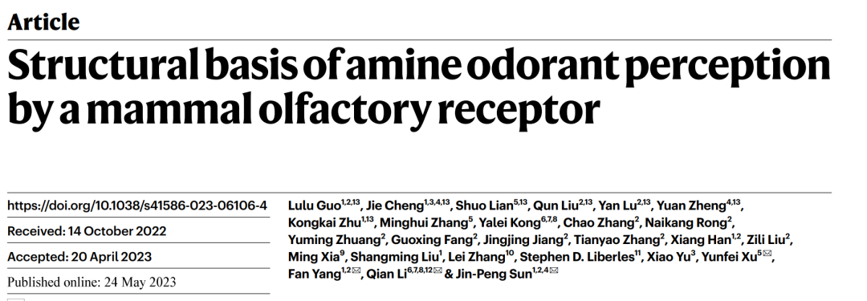
TAAR受体家族在人类中有6名成员，在小鼠中有15名成员，其相对于其余嗅觉受体家族而言有如下特点：第一，TAAR受体数目相对较少，便于筛选结构稳定的受体；第二，TAAR特异识别胺类分子，便于筛选其配体；第三，TAAR与配体的结合呈现非常高的亲和力，例如小鼠TAAR9受体（mTAAR9，TAAR家族成员之一），能以EC₅₀（半最大效应浓度）在几纳摩到几十纳摩的级别结合含有一个、两个和多个氨基基团的单胺（苯乙胺PEA和N,N-二甲基环己胺DMCHA）、二胺（尸胺CAD）和多胺（亚精胺SPE）分子。
▲小鼠mTAAR9识别的配体及其化学结构式和EC₅₀（图片来源：孙金鹏课题组）
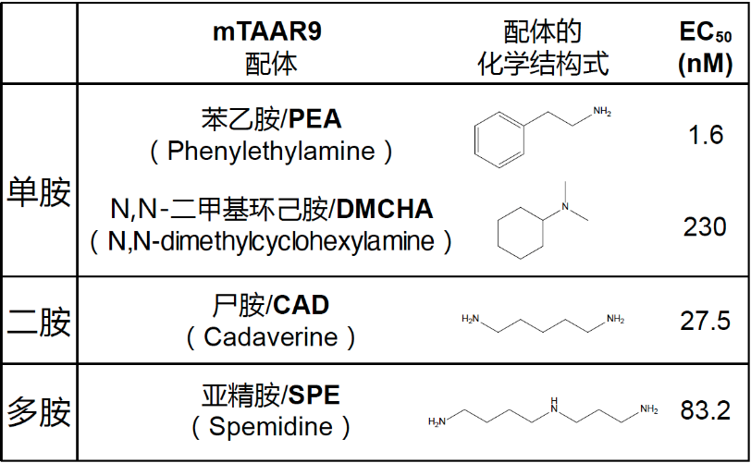
研究团队利用单颗粒冷冻电镜技术解析了上述4种内源性胺类配体作用下mTAAR9与Gαs及Gαolf蛋白三聚体复合物的结构，发现了嗅觉受体特异的结构及配体结合口袋，揭示了嗅觉受体“组合编码”识别配体的结构机制，阐明了II类嗅觉受体独特的激活方式，解析了mTAAR9与Gαs和Gαolf偶联的结构差异。该研究系统地揭示了嗅觉感知的分子机制，为靶向嗅觉受体的药物开发提供理论及结构基础。
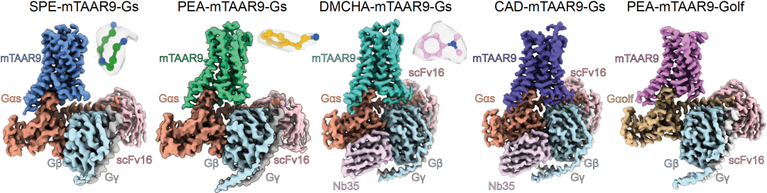
▲不同配体结合的小鼠嗅觉受体mTAAR9与Gαs及Gαolf蛋白三聚体复合物的结构（图片来源：参考资料[1]）
本研究具体的新发现包括：
1、发现了mTAAR9独特的胞外“篝火”结构
研究者发现，与其余已知结构的生物胺GPCR受体（如β2-AR和D1R）相比，mTAAR9的结构呈现出一个非常独特的结构特征：如下图所示，N端的C22（C22^{Nter}）和第二个胞外段的C186（C186^{ECL2}）形成了一对C22^{Nter}：C186^{ECL2}二硫键，将mTAAR9的N端托起并固定在ECL2和ECL3上，类似“篝火”样。这对二硫键对于mTAAR9识别其配体，以及稳定受体激活态的胞外构象至关重要。值得注意的是，C22^{Nter}和C186^{ECL2}这两个氨基酸在TAAR家族中高度保守，提示这对二硫键对整个TAAR受体家族的配体识别都非常重要。
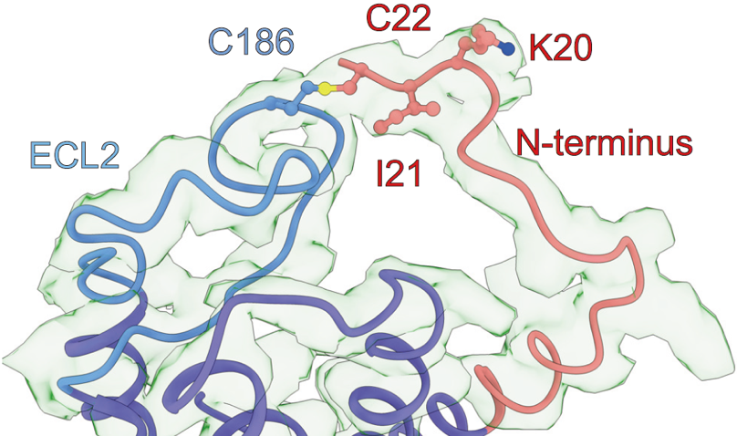

▲mTAAR9中特异且关键的C22^{Nter}：C186^{ECL2}二硫键（图片来源：参考资料[1]）
2、揭示了TAAR识别胺类气味分子的通用机制及嗅觉受体“组合编码”的结构基础
通过比较上述多个不同配体激活mTAAR9的结合模式，研究者发现了mTAAR9识别胺类气味分子的通用基序：D/E112^{3.32}-W271^{6.48}-Y301^{7.43}基序，其中带负电的D/E112^{3.32}与胺类分子中带正电的氨基形成盐桥，而Y301^{7.43}也能氨基形成极性相互作用，从而协助D/E112^{3.32}稳定整个氢键结合网络，W271^{6.48}则是作为受体的激活开关（toggle switch）角色发挥功能。D/E112^{3.32}-W271^{6.48}-Y301^{7.43}基序在TAAR家族中也是高度保守的。
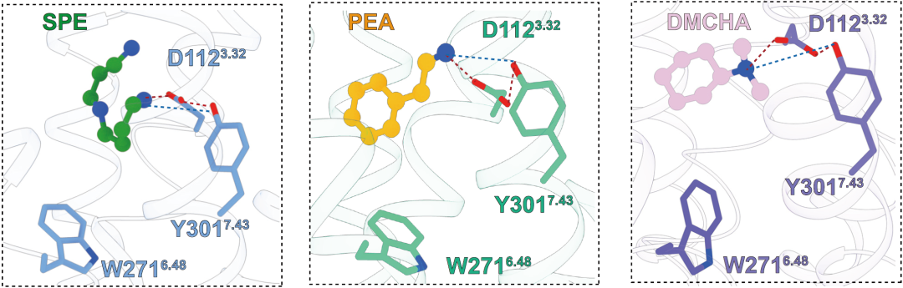

▲mTAAR9识别多个配体的通用D/E^{3.32}-W^{6.48}-Y^{7.43}基序（图片来源：参考资料[1]）
“组合编码”的配体识别方式，大大拓展了嗅觉受体识别的气味分子数目，但“组合编码”的结构机制还不清楚，TAAR及其配体识别提供了一个非常好的模型，可以对这个问题进行探究。哺乳动物的TAAR5和TAAR9都能识别亚精胺SPE，而TAAR4、TAAR6、TAAR7d和TAAR9都可以识别苯乙胺PEA，研究者根据序列比对和结构分析发现，除了上述结合所有配体都需要的D/E^{3.32}-W^{6.48}-Y^{7.43}基序外，T^{3.29}-T^{3.33}和F^{3.37}-F^{4.61}-Y^{6.51}-V^{7.39}基序是识别SPE所特异的，F/Y^{3.37}-Y^{6.51}-Y^{7.35}-V^{7.39}基序则是识别PEA所特异的。
3、阐明了mTAAR9受体激活分子机制
那么mTAAR9受体结合了配体后是如何被激活的呢？研究者将解析的配体结合的mTAAR9激活态结构与AlphaFold2预测的mTAAR9非激活态结构进行比较，发现W271^{6.48}是关键的激活开关，配体结合W271^{6.48}后会将W271^{6.48}往下推1-2 Å，进而改变第六个跨膜区段（TM6）的构象，使TM6与TM3间距增加，从而改变了整个受体的构象，使得mTAAR9激活。这一激活机制与经典的生物胺GPCR受体（如β2-AR和D1R）激活机制很相似，但是研究者还发现了二者之间的差异。如下图所示，TM3和TM6之间的距离在激活的mTAAR9中比激活的β2-AR更大，这是由于β2-AR中的I278^{6.40}被TAAR家族中保守且特异的A263^{6.40}替代，而这一替代可能影响了与R130^{3.50}的结合。
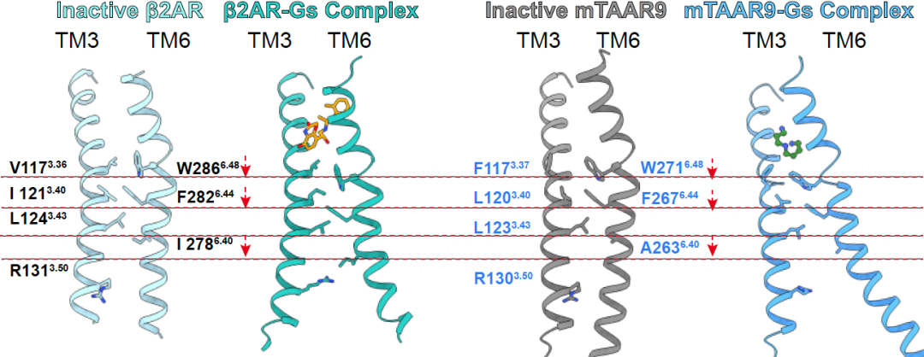

▲mTAAR9的激活机制及与β2-AR激活机制的比较（图片来源：参考资料[1]）
4、解析了mTAAR9和Gαolf的偶联机制
如前所述，嗅觉受体可以偶联Gαs，也可偶联嗅觉特异的Gαolf蛋白，但Gαolf蛋白的结构从未被解析过。嗅觉受体如何结合Gαolf蛋白还没有阐明，嗅觉受体偶联Gαs与Gαolf的结构差异也不清楚。在本研究中，研究者比较了mTAAR9偶联Gαolf与偶联Gαs的构象差异，发现相较于Gαs，Gαolf的整体构象更为松散，相应地，mTAAR9的第2个胞内段（ICL2）以及TM3、TM5和TM6的近胞内段也发生了构象改变，以更好地结合Gαolf。
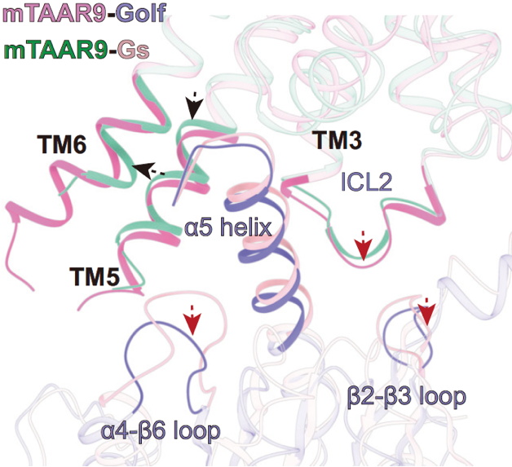

▲mTAAR9偶联Gαolf的结构机制（图片来源：参考资料[1]）
综上，该研究为探索嗅觉受体识别配体的结构和分子机制开创了新途径，也促进未来靶向嗅觉受体的药物候选分子研发。
山东大学郭璐璐研究员、朱孔凯副研究员，山东大学特别资助类博士后程杰、陆燕，硕士研究生连硕、柳群，北京大学博士研究生郑媛为本文的共同第一作者；孙金鹏教授、李乾研究员、杨帆教授和徐云飞教授为本论文共同通讯作者。连硕是由山东大学孙金鹏教授和齐鲁医院徐云飞教授联合培养。
孙金鹏教授课题组近年来对GPCR在感觉中的作用进行了系列的研究，先后阐明了痒觉感知的结构基础（Nature 2021）和GPCR对力感知的分子机制（Nature 2022a, Nature 2022b）。李乾研究员课题组在嗅觉受体的研究中有多年的积累，解析了特异嗅觉受体基因表达及进化机制（Nature Communications 2021, Molecular Biology and Evolution 2022）、嗅觉受体蛋白信号调控通路（PNAS 2022）和嗅觉受体相关功能神经环路基础（eLife 2021, Cell Reports 2020）。

案例三：上海药物所封晶等揭示“痒-抓循环”的外周机制
“痒”作为一种奇特的感觉常常让人十分不悦，抓挠则是很多人用于暂时止痒的动作。
然而，越挠越痒，越痒越挠——这让人十分费解：是否存在一种机制导致了这一现象的发生呢？
痒觉是指能引起搔抓反应的不愉快感觉，是常见的一种皮肤感觉。尽管每个人都很熟悉痒的感觉，但引起痒的潜在机制目前仍不清楚。
近年来逐渐有研究报道初级感觉神经元中的瞬时受体电位（TRP）离子通道、Mas相关G蛋白偶联受体（Mrgprs）和脊髓中胃泌素释放肽受体和利钠多肽b受体参与介导痒觉的信号传导，证明了痒觉区别于痛觉的独特信号通路。
虽然搔抓动作能暂时性缓解急性瘙痒的不适感，然而在慢性瘙痒中，持续性搔抓行为则会加重痒的感觉，形成“越抓越痒、越痒越抓”的恶性循环（the vicious itch-scratch cycle）。目前瘙痒-抓挠循环产生的具体机制尚不完全明确。
2022年7月13日，中国科学院上海药物研究所封晶研究团队联合华盛顿大学痒觉与感觉障碍研究中心（CSISD）Hongzhen Hu教授在《Science Translational Medicine》（IF=19.3）上发表了题为Miswiring of Merkel cell and pruriceptive C fiber drives the itch-scratch cycle的研究论文，该论文的工作模式图由格索普生物创作！
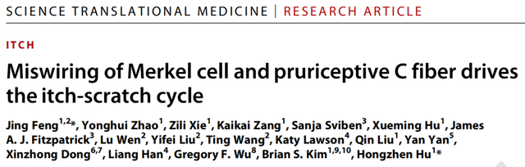

文章首次揭示了，在病理状态下，初级感觉神经元中痒觉受体错误连接皮肤中触觉受体，导致皮肤机械力感受器Merkel细胞异常兴奋痒觉特异性MrgprA3+神经元，介导了“越抓越痒”的外周神经生物学机制。
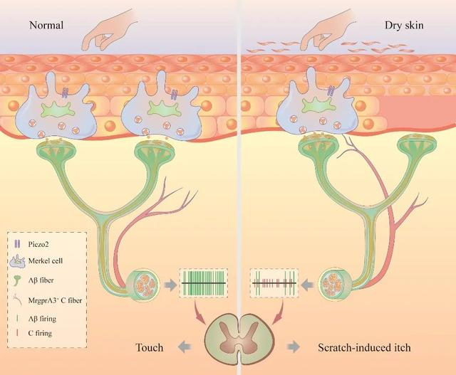
为回答搔抓为什么会引起瘙痒感觉这一“司空见惯”的问题，研究团队瞄准了皮肤触觉感受器Merkel细胞。通过构建AEW诱导的皮肤干燥症慢性瘙痒模型，研究团队发现特异性敲除Merkel细胞后，小鼠搔抓次数显著降低；反之，化学遗传学方法特异性激活Merkel细胞则促进小鼠搔抓行为。
进一步构建Merkel细胞特异性Piezo2敲除小鼠，发现该小鼠同样表现出AEW模型中慢性搔抓减少的行为学现象。
上述结果表明：Merkel细胞及其上表达的Piezo2通道参与慢性瘙痒的产生，揭示了皮肤触觉感受器参与搔抓行为的细胞和分子基础。
生理条件下， Merkel细胞仅被大直径Aβ纤维特异性支配，Merkel细胞-Aβ纤维复合体感知非伤害性机械力刺激产生Aβ放电介导触觉。那么在慢性瘙痒发生过程中，Merkel细胞是如何引起伤害性痒觉信号发生的呢？
为回答这一问题，研究团队采用离体电生理技术，分析病理条件下神经纤维中动作电位发放规律。实验结果表明：在慢性瘙痒皮肤组织中，以非伤害性机械力或光遗传学方法特异性激活Merkel细胞，诱发非伤害性Aβ纤维放电的同时，竟意外的诱发了伤害性C纤维放电，而特异性敲除Merkel细胞则可显著逆转C纤维放电。
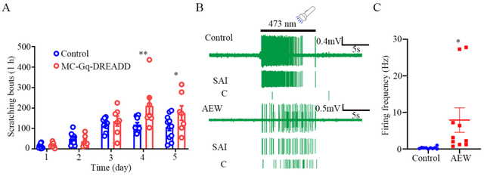

结果发现：特异性敲除MrgprA3+纤维后，AEW小鼠抓挠次数显著减少，激活Merkel细胞诱导的C纤维放电频率明显降低。超高分辨显微镜进行皮肤3D重构结合免疫电镜技术发现：生理状态下，皮肤中的Merkel细胞不与MrgprA3+纤维连接，但在AEW诱导的病理状态下，MrgprA3+纤维延伸至Merkel细胞附近，并形成功能性异常连接。
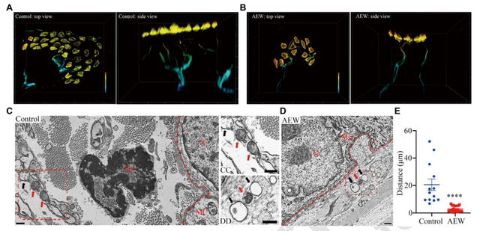

瘙痒造成的持续抓挠会导致皮肤的破损感染，而“越抓越痒、越痒越抓”的恶性循环甚至有可能诱发抑郁、睡眠障碍等精神问题。
本文首次发现触觉受体错误连接和痒觉纤维异常支配的现象，从解剖学和功能学角度阐明了触觉关联痒觉信号发生的新机制，强调了皮肤-神经微结构的动态形成和交流互作在感知觉异常中的重要功能，为慢性瘙痒的治疗方法提供新的研究思路。
论文链接：http：//doi.org/10.1126/scitranslmed.abn4819

第二章 呼吸系统

案例一：核酸检测和感染性呼吸系统疾病
【案例呈现】
2019年底，湖北省武汉市相继出现了多起病毒性肺炎病例。2020年1月7日，实验室经检测确定，本次不明原因的病毒性肺炎的病原体初步判定为新型冠状病毒。1月18日，国家卫健委专家钟南山赶赴武汉。经过对大量案例和资料进行研究和整理，1月20日，他向全国媒体宣布，新型冠状病毒确定存在“人传人”现象，这一番话拉响了全国抗击疫情的警报。当天，习总书记强调要把人民健康放在第一位，坚决遏制病情蔓延；30日晚，世界卫生组织（WHO）宣布，将新型冠状病毒疫情列为国际关注的突发公共卫生事件（PHEIC）。
1月23日，武汉关闭离汉通道。从1月24日开始，各省陆续组织大量医务人员援助武汉和湖北。2月7日，国家卫健委宣布，建立16个省支援湖北省武汉以外地市的一一对口支援关系，以一省包一市的方式，全力支持湖北省加强对患者的救治工作。2月18日，全国新增治愈出院病例数超过新增确诊病例数，确诊病例数开始下降；2月19日，武汉市新增治愈出院病例数首次大于新增确诊病例数。3月10日，武汉所有方舱医院休舱；18日，全国新增本土确诊病例首先实现零报告，中国基本控制了新冠肺炎疫情。4月8日，在按下暂停键76天后，武汉解封。4月26日，武汉在院新冠肺炎患者数字清零。至2020年5月31日24时，全国31个省、自治区、直辖市和新疆生产建设兵团累计报告确诊病例83017例，累计治愈出院病例78307例，累计死亡病例4634例，治愈率94.3%，病亡率5.6%。
新冠肺炎疫情是新中国成立以来，传播速度最快、感染范围最广、防控难度最大的重大突发公共卫生事件。我国用1个月左右的时间初步遏制疫情蔓延势头，2个月左右将本土每日新增病例控制在个位数以内，3个月左右取得武汉保卫战和湖北保卫战的决定性胜利，这在人类历史上也是绝无仅有的。中国为什么能创造这样的奇迹？从以下的数据中我们能找到答案。
从1月25日起，短短60天之内，中央政治局常委召开了8次专题会议，讨论疫情的防控和复产复工，这是党的历史上还是第一次；国务院总理、中央应对疫情工作领导小组组长李克强主持召开30余次领导小组会议，研究部署疫情防控和统筹推进经济社会发展；截止1月29日，31个省、市和自治区均启动一级响应。
54万名武汉市和湖北省医务人员冲锋在前，从1月24日开始，346支国家医疗队、4.26万名医务人员和965名公共卫生人员驰援武汉市和湖北省；这些医务人员中有2000多人确诊感染，几十人以身殉职；19个省（直辖市、自治区）以对口支援、以省包市的方式支援湖北省除武汉市以外16个地市（林区），人民解放军派出4000多名医务人员支援湖北，承担火神山等3家医疗机构的医疗救治任务，空军出动运输机紧急运送医疗物资。
从全国调集的4万名建设者和几千台机械设备，仅用10天建成有1000张病床的火神山医院，仅用12天建成有1600张病床的雷神山医院；短短10多天建成16座方舱医院，共有1.4万余张床位；加强临床血液供应，10个省份无偿支援湖北省红细胞4.5万单位，血小板1762个治疗量，新鲜冰冻血浆137万毫升(不含恢复期血浆)。
武汉市重症定点医院累计收治重症病例9600多例，湖北省成功治愈3000余位80岁以上、7位百岁以上的新冠肺炎患者；一位70岁老人经过10多名医护人员几十天的精心护理转危为安，治疗费用近150万元，全部由国家承担；截至5月31日，全国各级财政共安排疫情防控资金1624亿元，全国确诊住院患者结算人数5.8万人次，总医疗费用13.5亿元，确诊患者人均医疗费用约2.3万元。其中，重症患者人均治疗费用超过15万元，一些危重症患者治疗费用几十万元甚至上百万元，全部由国家承担。
1月27日至3月19日，全国向湖北地区运送防疫物资和生活物资92.88万吨，生产物资148.7万吨，能源供应充足；充分发挥制造业门类全、韧性强和产业链完整配套的优势，2月初，医用非N95口罩、医用N95口罩日产量分别为586万只、13万只，到4月底日产量分别超过2亿只、500万只。
科研人员用1周时间成功分离病毒，创造了人类历史上认识一种新的传染病最短的时间记录；陈薇团队争分夺秒、夜以继日地工作，不仅迅速建立了“核酸检测—抗体筛查—多重病原检测”的鉴定链条，为临床诊断准确率和治愈率发挥了作用，还严格按照“国际规范、国内法规”的要求，于全球范围内率先研制出新冠疫苗，陈薇本人成为第一个接种志愿者。
充分发挥中医药特色优势，坚持中西医结合、中西药并用，发挥中医药治未病、辨证施治、多靶点干预的优势。中医药参与救治确诊病例的占比达到92%；湖北省确诊病例中医药使用率和总有效率超过90%。
全国3900多万名党员、干部战斗在抗疫一线，1300多万名党员参加志愿服务，近400名党员、干部献出了生命；400万名社区工作者奋战在全国65万个城乡社区中，130多名公安、辅警牺牲在工作岗位；快递小哥、环卫工人、道路运输从业人员、新闻工作者、志愿者等各行各业工作者不惧风雨、敬业坚守。截至5月31日，全国参与疫情防控的注册志愿者达到881万人，志愿服务项目超过46万个，记录志愿服务时间超过2.9亿小时。
经公民个人授权，推广个人“健康码”、“通信大数据行程卡”作为出行、复工复产复学、日常生活及出入公共场所的凭证，实现分区分级的精准识别、精准施策和精准防控。利用大数据技术绘制“疫情地图”，为公众防范传染提供方便。疫情期间，30多个省市通过人工智能电话机器人开展重点人群排查、宣教和无接触式数据采集，累计服务5900万人次，筛查出伴有发热症状居民3.6万人；在武汉市，电话机器人仅用6小时就完成100万居民的筛查随访，提升效率20倍以上。
全国人民都给湖北、武汉捐物捐款，截至5月31日，累计接受社会捐赠资金约389.3亿元、物资约9.9亿件；另外有77个国家和12个国际组织为中国人民抗疫斗争提供捐赠，84个国家的地方政府、企业、民间机构、人士向中国提供了物资捐赠……
有国际人士评价：“中方行动速度之快、规模之大，世所罕见，展现出中国速度、中国规模、中国效率。”整个过程中，中国始终保持与国际社会的联系，及时通报有关信息，世界卫生组织也对中国抗疫给予高度评价。
在自身疫情防控仍然面临巨大压力的情况下，中国力所能及地为国际社会提供援助：向世界卫生组织提供5000万美元现汇援助，向多个国家派遣医疗队，举办培训400余场；3月1日至5月31日，中国向200个国家和地区出口防疫物资，其中，口罩706亿只，防护服3.4亿套，护目镜1.15亿个，呼吸机9.67万台，检测试剂盒2.25亿人份，红外线测温仪4029万台……中国政府还积极推动中医药抗疫国际合作，为世界抗疫提供中国智慧、中国方案。
无论是对内还是对外，中国都展现了一个大国应有的担当，为全世界抗击新冠肺炎疫情作出了应有的贡献。当前，国外疫情形势依然严峻，世界各国只有同舟共济，才能最终战胜疫情。
【素材出处】
国务院新闻办公室：《抗击新冠肺炎疫情的中国行动》白皮书
http：//www.scio.gov.cn/ztk/dtzt/42313/43142/index.htm。（根据以上资料整理）
【案例点评】
中国抗击新冠肺炎疫情是人类抗疫史上浓墨重彩的一笔，包含以下思政元素：
（1）人民至上 党把人民健康放在第一位，不计代价地挽救患者的生命、防控疫情，充分说明了中国共产党全心全意为人民服务的宗旨。（2）制度优势 全国4万多名医务人员和医疗设备、抗疫物资向湖北和武汉集结，4万多名建设者支援武汉建设，“一省包一市”的对口支援，举全国之力帮助武汉和湖北抗击疫情，并且效果显著，体现了新型举国体制的优势；新冠肺炎患者的治疗费用由国家负担，充分体现了社会主义制度的优越性。（3）担当奉献 以钟南山为代表的几十万医务人员白衣执甲，舍生忘死，用行动甚至是生命诠释了担当、奉献和拼搏精神。（4）团队合作 对抗疫情、救治患者，需要医务人员和其他人员的通力合作，说明团队精神的重要性。（5）文化自信 中国人民抗疫展现了强大的精神力量，充分体现了革命文化和社会主义文化的先进性：以陈薇为首的科研人员争分夺秒、夜以继日地攻关，不仅迅速建立了鉴定链条，还在全球率先开发出疫苗，体现了他们的钻研精神；建设者短短十余天就建成雷神山医院和火神山医院，是“中国速度”的具体写照，也是奋斗拼搏的结果；几千万的党员干部、志愿者坚守在各自的岗位，为疫情防控作出了贡献，体现了奉献精神；全国人民为湖北捐款、捐物，帮助湖北人民度过难关，体现的是守望相助的团结奋斗精神。传统抗疫思想和中医药在抗疫中发挥重要作用，说明中国传统医学的优势，再一次增强我们对传统医学的自信。（6）科学精神 针对新冠病毒的特点采用卓有成效的防控手段，特别是北京新发地和武汉华南市场都出现聚集性病例，但疫情传播和感染人数有天壤之别，说明科学抗疫的重要性；“老方新用”以及将大数据、人工智能等技术在疫情防控中作用显著，说明了创新的重要性。（7）自立自强 此次抗疫速度快、规模大、成效显著，一个重要原因是我国的经济、科技、社会得到长足发展，特别是发挥了制造业门类齐全、产业链配套完整的优势，再一次说明“发展才是硬道理”。（8）国际视野 国内和国外都出现了疫情，但中国与其他国家的抗疫表现和结果都有天壤之别，我们在国际比较中能够更好地体会并认同社会主义道路和制度的优越性，更加积极地参与国家建设；向其他国家分享“中国处方”并提供力所能及的帮助，展现了中国的大国担当和无私情怀，也是中国为构建人类命运共同体所作出的努力。
【教学建议】
本案例可用于以下专业知识点的教学：《病理生理学》“呼吸衰竭”内容、《生物化学》“核酸的功能与结构—RNA的空间结构与功能”内容、《生理学》“呼吸系统的功能”部分“肺的换气功能”内容、《预防医学》绪论部分“三级预防”、“公共卫生服务”和“卫生工作面临挑战”等内容。可由教师简单引入，学生课后自学并回答：中国为什么能取得抗击新冠肺炎疫情的胜利？对我们有哪些启示？
（隆娟 刘坚 李丹丹 张志锋 刘颖）

案例二 北京大学刘颖教授团队发现新型亮氨酸受体蛋白SAR1B
刘颖（1984年-），毕业于美国德克萨斯大学，北京大学副院长，分子医学研究所副所长。刘颖教授从事细胞应激和稳态调控的研究，主要关注于细胞对线粒体胁迫和氨基酸匮乏的感知和响应机制。线粒体应激的跨代遗传、以及细胞对氨基酸匮乏的感知和响应机制等方面取得了一系列有国际影响力的原创性成果。获中国青年女科学家奖、国家杰出青年基金、科学探索奖，2022年3月，获全国三八红旗手称号。
近日，顶尖学术期刊《自然》发表了一篇来自北京大学刘颖教授团队的研究论文，报道了一种亮氨酸受体蛋白SAR1B，可以抑制细胞内的mTORC1复合物——控制细胞生长、增殖的关键信号。
由于mTORC1信号具有重要的生理和临床意义，其信号失调与癌症、神经退化、代谢疾病等各种疾病有关，《自然》杂志刊发了专门的评论文章，强调了这一发现的重要性。
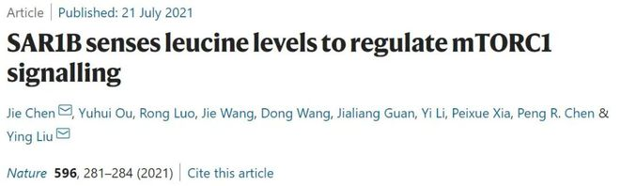

过去的研究指出，细胞通过mTORC1检测到充足的氨基酸后，调节蛋白质的合成和细胞生长。在多种氨基酸中，亮氨酸是mTORC1的有力刺激因子。此次研究为亮氨酸如何激活mTORC1提供了新的洞见。
研究人员通过质谱实验发现，SAR1B是以前不为人知的一种亮氨酸“传感器”。当细胞内缺乏亮氨酸时，SAR1B与mTORC1的激活剂GATOR2相结合，因而抑制了mTORC1的活性；当亮氨酸浓度升高，SAR1B改为结合亮氨酸，导致构象改变，放开GATOR2，进而GATOR2激活mTORC1信号。

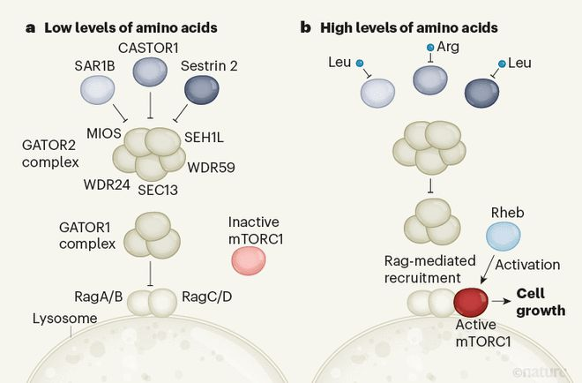

▲SARB1感知氨基酸水平激活mTORC1的机制示意图（图片来源：参考资料[2]）
利用模式生物线虫，研究人员证明，SAR1B通过感知亮氨酸调节mTORC1信号的机制在进化上高度保守。长期保持饥饿可以延长线虫的寿命，与SAR1B抑制mTORC1信号有关。
由于mTORC1过度激活还与癌症有关，这项研究进一步考察了SAR1B在其中的作用，发现通过调节mTORC1信号通路，SAR1B在肺癌发生中扮演着抑癌因子的角色。
生物信息学分析指出，在肺腺癌和肺鳞状细胞癌中，SAR1B基因经常缺失。而在移植人类肿瘤细胞的肺癌模型小鼠中，消除SAR1B的活性也会促进肿瘤生长。这些发现表明，SAR1B可能成为抗肿瘤治疗的有力靶点。
参考资料：
[1] Jie Chen et al., (2021) SAR1B senses leucine levels to regulate mTORC1 signalling. Nature. Doi： https：//doi.org/10.1038/s41586-021-03768-w
[2] How the amino acid leucine activates the key cell-growth regulator mTOR. Nature. Doi： https：//doi.org/10.1038/d41586-021-01943-7
[3] 刘颖课题组揭示SAR1B感知细胞内亮氨酸浓度调控mTORC1活性 Retrieve Aug. 18, 2021 from https：//www.imm.pku.edu.cn/wzsy/twld/130269.htm

案例三 华人学者施英唐等揭示新生婴儿母体外的首次自主呼吸启动调控机制
人一生中难得有时刻像新生儿的第一声啼哭那样至关重要并值得庆祝。胎儿在出生前无需呼吸，其所需氧气和营养均由母体通过胎盘和脐带提供。因而离开母体的那一时刻是生命最为脆弱的时候。第一声啼哭也是婴儿的第一次自主呼吸，它启动了肺循环，标志新生儿脱离母体独立生存的开始。
华人学者施英唐，联合弗吉尼亚大学医学院的Patrice G. Guyenet 和Douglas A. Bayliss引领研究团队在Nature上发表了文章A brainstem peptide system activated at birth protects postnatal breathing，揭示脑干中的一个呼吸环路随着新生命的出生而被激活，推动了生命的第一个自主呼吸及其早期呼吸。这也使得神经呼吸系统协同血液循环系统随着首次呼吸演变成为一个为个体完美供氧的稳定生理系统。此研究也为婴儿猝死症（sudden infant death syndrome, SIDS）的病因带来新认知。
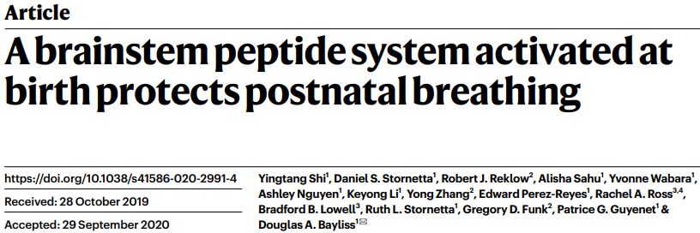

此中枢呼吸研究团队长期致力于脑干延髓腹外侧区的斜方体后核（the retrotrapezoid nucleus, RTN）的生理功能研究。RTN是中枢呼吸核团中关键的二氧化碳（CO₂）化学感受器，监测体内CO₂/H⁺变化从而调节呼吸的深度和速度。RTN神经元的PHOX2B基因突变导致了先天中枢换气不足，体现在病人对CO₂的反应能力下降并时常出现呼吸暂停现象（即窒息）。本文就针对该团队最新的研究进展——RTN神经元通过释放垂体腺苷酸环化酶激活肽 （Pituitary adenylate cyclase-activating peptid, PACAP）至中枢呼吸节律中心（the pre-Bötzinger complex, preBötC）以启动和保护新生儿的自主呼吸进行描述（Shi et al., Nature, 2020）。
此项研究早期研究团队通过单细胞测序发现RTN神经元表达诸多神经肽（Shi et al., JNS, 2017），其中就包括表达于所有RTN 神经元的PACAP。已知人PACAP基因突变与SIDS相关联，并且PACAP基因敲除小鼠呈现SIDS性状，这些小鼠呈现显著呼吸暂停及对CO₂刺激钝化的现象，出生早期即死亡。因而研究小组设想RTN神经元中的PACAP很可能参与了中枢呼吸调节。他们将Phox2b-cre和Pacap^{fl/fl}小鼠进行杂交从而产生了PACAP基因选择性敲除于PHOX2B神经元小鼠（Phox2b：：cre; Pacap^{fl/fl}， 图1a-c）。在CO₂浓度上升环境中，这些小鼠呼吸频率显著低于对照组小鼠；在高氧状态下，这些小鼠的呼吸暂停现象又显著高于对照组。与此同时研究者利用病毒定点敲除（图1d）或敲低（图1f、g）RTN神经元的PACAP，结果显示所有实验组小鼠呼吸性状均与Phox2b：：cre; Pacap^{fl/fl}小鼠一致。随后研究团队将PACAP定点表达于Phox2b：：cre; Pacap^{fl/fl}小鼠的RTN神经元中，让人兴奋的是PACAP在RTN中的重新表达不仅恢复了小鼠对CO₂刺激的敏感度并且降低了它们呼吸暂停的发生频率（图1e）。这些结果说明了PACAP参与了RTN神经元对CO₂的刺激反应从而推动呼吸。
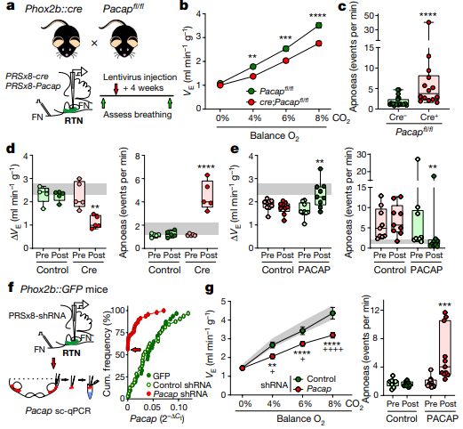

图1 删除RTN神经元的PACAP抑制正常呼吸
研究团队进一步探讨RTN神经元PACAP基因被定点敲除或敲低后对CO₂刺激反应敏感度下降的机制。1）PACAP删除可能导致RTN神经元的神经兴奋性下降，从而也降低了对CO₂刺激的反应？正常情况下，多数RTN神经元会因CO₂刺激而兴奋，从而表达cfos。在动物水平上，研究团队通过升高CO₂刺激RTN神经元以表达cfos， 然而他们并没有观察到实验组和对照组中RTN 神经元所表达cfos数目的差异。于此同时，他们在细胞水平上对RTN神经元进行了电生理记录，发现实验组神经元对酸碱变化保持与对照组一样的正常反应。以上两组实验均说明RTN神经元对CO₂/H⁺可兴奋性不因PACAP删除而改变。2）另一种可能性是RTN神经元所投射的下游呼吸核团因接收不到PACAP信号从而导致无法正常行使呼吸输出功能？RTN神经元在脑干中有多重投射位点，这些位点核团多数参与中枢呼吸输出。研究小组通过PACAP受体（PAC1）表达以及在RTN神经元PACAP被敲低后RTN下游投射核团对CO₂刺激反应进行排查。结果发现呼吸节律中心preBötC不仅表达PAC1，而且在CO₂刺激下实验组神经元兴奋（cfos）数目相较于对照组显著下降（图2a、b）。因而研究团队锁定了这一区域对PAC1进行基因敲低，结果显示小鼠在呼吸表型上呈现了与PACAP选择性敲除于RTN神经元的小鼠一样，即对CO₂反应不敏感并且呼吸暂停率上升（图2h）。于是研究团队通过立体定位直接显微注射PACAP到preBötC区域，同步记录膈肌呼吸肌电图变化，发现PACAP可引发呼吸肌电位频率和振幅的增加（图2c、d）。相应的，往PAC1基因敲低后的preBötC区域注射PACAP，呼吸肌电位的放电特征并明显改变。由此说明了消除preBötC区域的PAC1受体阻断了PACAP 在此区域推动呼吸输出的功能。至此上述结果揭示了一个PACAP(RTN)到PAC1（preBötC）对CO₂敏感的脑干呼吸微环路。
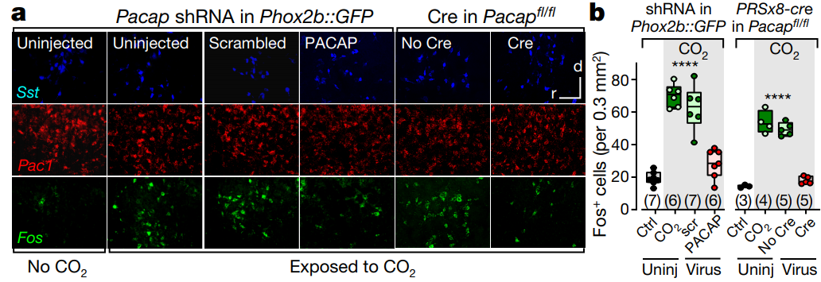

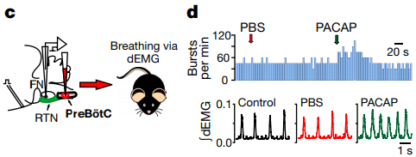

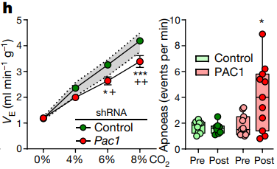

图2 CO₂和PACAP激活preBötC神经元从而推动呼吸输出；敲低preBötC神经元PAC1抑制此区的呼吸输出功能并提高了呼吸暂停率
研究团队接着进一步探讨了RTN神经元PACAP的可能生理功能。已知非特异性PACAP基因敲除小鼠刚出生就伴随心血管呼吸混乱。于是研究团队从发育学角度上对PACAP （RTN）及其PAC1（preBötC）受体表达进行时间上的定量检测，发现从出生前到成年的preBötC 区域的PAC1表达基本维持在同一水平上；然而RTN神经元中的PACAP表达随着小鼠的出生而呈现显著变化，即由出生前的极低转录到一出生的急剧上调（图3 a、b、f、g），一周之后逐渐下降直至成年（图3b）。研究团队同时检测RTN神经元中其它与呼吸功能相关基因发育表达变化（包括神经肽、神经递质和转录因子等），以及脑干中其它表达PACAP的核团的PACAP发育表达变化（包括调节呼吸的束状核（the nucleius tractus solitaries, NTS）和与RTN神经元相互交错的儿茶酚胺神经元 （the C1 neurons）），结果均没有出生峰值表达模式出现。这说明了RTN神经元PACAP的时间性表达模式极具特异性。PACAP这种出生时急速上调表达是适时的基因调控程序性表达的结果？还是与出生呼吸所需表达有关？研究团队给予怀孕母鼠（e16.5-e18.5）抗孕激素药物促使其24小时内提前分娩（图3c）。他们发现所有暴露在空气中早产小鼠的RTN神经元在出生后立即高速表达PACAP，然而早产后还在羊膜囊中的小鼠其RTN神经元的PACAP水平依旧维持在胚胎期低水平状态（图3d、e）。这说明了RTN神经元PACAP的这种出生即刻性表达显然与小鼠受到母体外周围环境刺激有关，也是对新生命开始空气呼吸的一种应答。
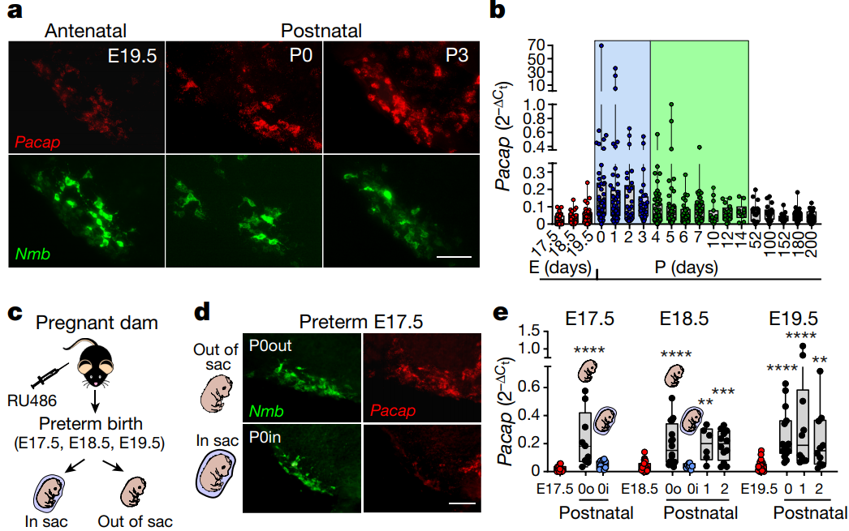

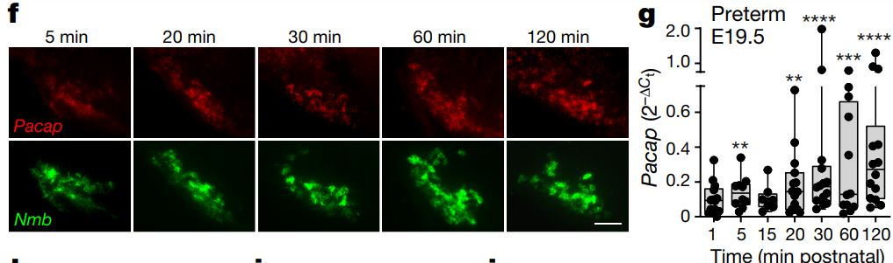

图3 RTN神经元PACAP的出生后迅速上调表达
RTN神经元释放的PACAP除了启动自主呼吸，是否也支持新生儿的稳定呼吸？研究团队对刚出生的RTN神经元PACAP敲除小鼠（P2-P12）进行呼吸行为测试，发现这些小鼠的呼吸暂停频率远远高于对照组小鼠，并且随着周围温度的上升（到38℃）或下降（到22℃），其呼吸暂停次数显著上升；不仅如此，这些小鼠对CO₂刺激反应的敏感度比对照组明显降低，这种状态极可能触发SIDS。
综上所述，该研究揭示了脑干呼吸化学感受神经网络中一个基于PACAP及其受体的神经肽微环路，它不仅随着出生后周围环境的刺激而激活，而且还保护了脆弱新生命呼吸系统的正常进行。正常环境条件下，新生儿时而也会有对CO₂刺激不敏感，或有呼吸紊乱，或有稳态化学感受系统的功能失调等状态出现，这些状态均会导致中枢换气不足症，早产儿呼吸暂停甚至SIDS。SIDS作为婴儿死亡的最主要原因，其具体病因尚不清楚，科学家认为可能与遗传和环境因素有关。弗吉尼亚大学中枢呼吸研究团队的这项最新研究提示PACAP神经肽环路系统任何一环节发生问题都可能造成新生儿中枢呼吸疾病的发生，从而为SIDS的病因带来了新认识。
据悉，弗吉尼亚大学团队此项研究得益于以下合作者的帮助：加拿大艾伯塔省大学的神经科学和精神健康研究所Gregory D. Funk课题组提供了脑干脑片场电位记录证明了PACAP提高preBötC所控制的的呼吸输出；哈佛大学医学院Rachel A. Ross课题组提供了PACAP^{fl/fl}小鼠。

第三章 泌尿生殖系统

案例一：中国学者罗孟成教授发现新干细胞调节因子助力精子发生
近日，Genes & Development（《基因与发育》）发表了武汉大学泰康医学院（基础医学院）罗孟成教授与宾夕法尼亚大学Ralph L.Brinster杰出教授Jeremy Wang课题组合作研究成果。该研究发现Dot1L影响小鼠干细胞自我更新，对维持精子发生过程至关重要。
论文题目为“Histone methyltransferase DOT1L is essential for self-renewal of germline stem cells”(《组蛋白甲基转移酶DOT1L是精原干细胞自我更新的必须调控因子》)。武汉大学泰康医学院（基础医学院）博士生林惠娟和宾夕法尼亚大学Keren Cheng为并列第一作者，罗孟成与Jeremy Wang为共同通讯作者，武汉大学为第一完成单位。
男性在成年后可终生持续产生精子，其中关键是男性的精原干细胞可持续的自我更新，正是这些持续产生的精原细胞最终发育成为精子。既往发现的生殖干细胞调节因子数量非常有限，罗孟成与Jeremy Wang联合指导的课题组发现，精原干细胞自我更新依赖于一种新的调节因子DOT1L，为生殖干细胞调节因子再添一员。新型调节因子DOT1L不仅有助于生殖干细胞的生物学研究，也为体细胞向生殖干细胞转化的应用型研究提供新思路。
发现 DOT1L 在干细胞自我更新中的作用带有一定的偶然性。Dot1l广泛表达且对发育十分重要：全身性敲除Dot1l的小鼠胚胎致死。但基于已知的 DOT1L 在小鼠睾丸中的表达模式，作者认为它可能在减数分裂中发挥作用。为检测当Dot1l仅在生殖细胞中被敲除时会引起何种改变，作者将Dot1l^{flox}小鼠与Ddx4-Cre小鼠交配，得到生殖细胞条件性敲除小鼠Dot1l^{cKO}（Dot1l^{fl/-}Ddx4-Cre）。Ddx4，即Vasa，从小鼠胚胎期15天起在生殖细胞中广泛表达的基因，是常见的生殖细胞条件性敲除工具。
Dot1l^{cKO}小鼠健康存活。进一步研究其生殖系统发现，在25天龄之前，睾丸大小和重量与对照组相当，但40天后Dot1l^{cKO}小鼠睾丸重量开始明显下降，至四月龄后达最低水平，此后维持最低水平。精子计数提示Dot1l^{cKO}小鼠可以完成第一轮精子发生，但随后几乎不再产生精子。进一步组织形态分析发现，当小鼠缺乏DOT1L时，生殖细胞从生精小管内层精原细胞开始，随时间进展逐渐丢失，首先失去精原细胞，其次是精母细胞，继而是圆形精子细胞，最后是精子。管腔呈现为仅有精母细胞、圆形精子、长形精子、支持细胞，到仅有圆形精子、长形精子和支持细胞，到仅有长形精子和支持细胞，最终所有管腔均只剩下支持细胞（Sertolil cell-only syndrome）。因小鼠生精波第一波起始于原始生殖细胞，为排除原始生殖细胞的影响，确证自我更新障碍发生于精原干细胞，作者以Ddx4-Cre^{ERT2}工具鼠为模型，通过Tamoxifen在成年鼠体内诱导生殖细胞特异性敲除Dot1l（Dot1l^{iKO}），观察到相同的生殖细胞有序丢失表型，即生精小管首先失去精原细胞，其次是精母细胞，继而是圆形精子细胞，最后是精子，最终所有管腔均只剩下支持细胞。这些结果提示Dot1l^{cKO}小鼠依然能产生精子，但精原干细胞自我更新受阻，因而无法维持精原细胞的数量，最终失去持续产生精子的能力。
此前，其他科研团队已经在白血病的背景下研究了 DOT1L，DOT1L在血细胞祖细胞中的过度表达可导致恶性肿瘤。DOT1L，一种将甲基添加到组蛋白以影响基因表达的酶，其主要功能是催化Histone H3第79位赖氨酸甲基化（H3K79me1，me2和me3），这也是目前所知的唯一一个催化H3K79甲基化的酶。这种催化作用可以被化学试剂有效抑制。其中EPZ5676 是一种有效的DOT1L组蛋白甲基转移酶抑制剂，通过占据DOT1L的S-腺苷甲硫氨酸 (SAM) 结合口袋并诱导DOT1L的构象变化从而发挥抑制作用。
为进一步确定DOT1L所催化的H3K79me在精原干细胞自我更新中的作用，作者在体外应用EPZ5676 处理带有lacz标记的精原干细胞，并将处理后的干细胞移植到特殊处理后的受体小鼠。结果发现，与对照组相比，EPZ5676处理后干细胞活性轻度下降，被移植到其他健康的小鼠体内后，由移植的精原干细胞所产生的生精小管比对照组减少了一半。这一结果证实了DOT1L所催化的H3K79me在精原干细胞自我更新有重要作用。课题组进一步探索分子机制发现，DOT1L通过H3K79me促进HoxC基因簇的表达，这一基因簇是在调节许多其他基因的表达方面发挥重要作用的转录因子，这些转录因子可能有助于干细胞自我更新过程。
长期以来，体外配子发生是生殖领域的重要研究方向。将体细胞重新编程为精原干细胞是其中的关键步骤之一，发现新的干细胞自我更新调节因素Dot1l，使这项研究更进了一步。探索其中具体机制并转化到临床是未来的工作方向。
罗孟成自2016年通过海外高层次人才计划回国后一直聚焦于生殖发育的研究，在性别决定、精原干细胞和减数分裂调控机制方面以通讯作者身份在Cell Research,Science Advances,Genes&Development等期刊发表了多篇文章。
论文链接：Histone methyltransferase DOT1L is essential for self-renewal of germline stem cells - PubMed (nih.gov)

案例二：华中科技大学陈历明教授阐明肾脏重吸收新机制
华中科技大学陈历明教授课题组在美国肾脏学会会刊Journal of American Society of Nephrology（IF=8.491）发表研究论文，揭示了近端肾小管存在一种新的HCO3–重吸收机制。
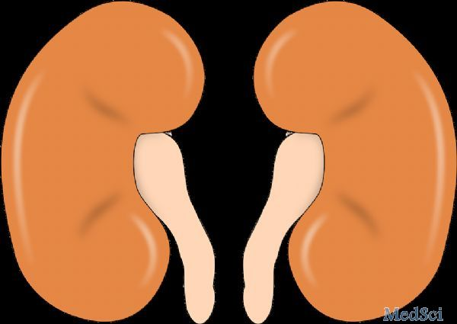

CO2/HCO3–是机体中最主要的酸碱缓冲体系，提供了机体中约70%的酸碱缓冲能力。生理条件下血液中[HCO3–]为24 mM，血液pH为7.4左右。机体每天通过饮食会摄入过量的酸，这些过量的酸必须排出体外，以维持机体内环境的酸碱稳态，而肾脏在此过程中起着至关重要的作用。肾小管上皮细胞负责将过量的酸分泌至尿液中排出体外，同时通过重吸收作用将肾小球滤过的HCO3–全部回收。肾小管HCO3–重吸收功能失常导致各种疾病，比如范可尼氏综合征（Fanconi’s syndrome），表现为严重的代谢性酸中毒，并伴有发育障碍、智障、偏头疼、青光眼、白内障、骨质发育异常等症状。在肾脏中，约80%的HCO3–重吸收由近端肾小管完成。如图所示，传统理论认为，在近端肾小管顶膜（lumen侧），HCO3–重吸收完全依赖于NHE3和质子泵介导的H+分泌（途径#1）。在肾小管腔中，HCO3–和H+在碳酸酐酶的催化下反应生成CO2和H2O。CO2扩散进入上皮细胞，在碳酸酐酶的作用下重新转化为HCO3–和H+。HCO3–通过基底膜的NBCe1进入组织间隙，最终回收至血液中。近端肾小管上皮细胞通过途径#2和#3，生成新的HCO3–，用于中和体内过量的酸，同时将产生的酸分泌至尿液中排出体外。这是教科书中关于近端肾小管酸碱平衡调控机制的经典理论。
在这篇最新的JASN论文中，陈历明课题组研究发现，近端肾小管上皮细胞顶膜表达了一种电中性的Na+-HCO3？共转运体NBCn2。非常奇怪的是，他们发现给动物系统性酸碱刺激对NHE3和NBCn2的蛋白表达具有完全相反的调控作用。通过数学模拟，他们发现，NHE3和NBCn2在酸碱跨膜转运中各有不同的优势，NHE3更有利于H+分泌，而NBCn2在HCO3–重吸方面更有效。他们的结果能够很好地解释为什么代谢性酸中毒条件下NHE3表达显着上调，而代谢性碱中毒条件下NHE3表达会显着下调。基于这些研究，该论文提出了一种新的近端肾小管上皮细胞HCO3–重吸收机制，认为肾小管腔的HCO3–重吸收作用依赖于两种完全不同的策略：（1）依赖于NHE3/质子泵介导的H+分泌，以CO2的形式通过顶膜被吸收；（2）依赖于上皮细胞顶膜的NBCn2，直接以HCO3–离子的形式被吸收（图中途径#4）。因此，改研究论文对传统的肾小管HCO3–重吸收理论提出了重要的修正。
该论文由华中科技大学和凯斯西储大学共同完成，华中科技大学为第一完成单位，博士生郭义敏和副教授刘颖为论文的共同第一作者。该工作是陈历明教授课题组前期工作的延续。在前期研究中，陈历明课题组在大鼠肾脏中发现了这类特异的NBCn2异构体的表达（Liu et al， PLoS ONE 2013），并且发现这一类NBCn2异构体是由Slc4a10一个新的启动子控制表达的（Wang DK， et al， Scientific Reports，2015）。在这篇最新的JASN论文中，他们进一步阐明了这类NBCn2异构体在肾脏生理学中的作用。
陈历明教授课题组一直从事酸碱平衡调控机制的生理学及生物物理学研究，在过去的几年中，他们课题组还在HCO3–转运体的结构与功能、生理及病理学作用进行了系统性的研究，在Genomics（2011）、Journal of Physiology（2011&2013）、Biology of Reproduction（2012）、Frontiers in Physiology（2015）等权威期刊发表系列论文。
原始出处：
Guo YM， Liu Y， Liu M，et al.Na+/HCO3- Cotransporter NBCn2 Mediates HCO3- Reclamation in the Apical Membrane of Renal Proximal Tubules.J Am Soc Nephrol. 2017 Mar 9.

案例三：中国学者杨宝学教授团队发现灵芝护肾活性三萜灵芝酸A
北京大学基础医学院药理学系主任杨宝学教授领军的团队，接连在2019年底和2020年初的《Acta Pharmacologica Sinica》(中国药理学报)发表两篇论文，证实了灵芝对肾纤维化和多囊性肾脏病的延缓作用，其主要的功效成分都是灵芝酸A。
灵芝酸A延缓肾纤维化的进展
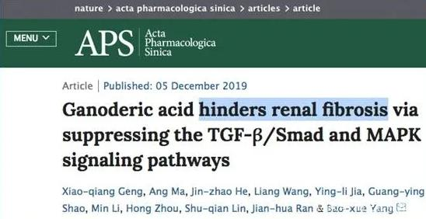

研究人员以手术方式为小鼠的单侧输尿管进行结扎，14天之后，小鼠会因尿液排出受阻而出现肾小管损伤和肾纤维化的现象，同时血清尿素氮(BUN)和肌酐(Cr)也会升高，表示肾功能受损。
不过，如果在小鼠单侧输尿管结扎后马上以腹腔注射方式给予灵芝酸，每天剂量50 mg/kg，那么14天后不管是肾小管损伤、肾纤维化，或肾功能受损的程度，都明显比没有灵芝保护的小鼠要轻。
实验使用的灵芝酸是一种混合物，里面至少包含了十几种不同的灵芝酸，其中含量最多的是灵芝酸A(16.1%)、灵芝酸B(10.6%)和灵芝酸C2(5.4%)。
由体外细胞实验显示，灵芝酸A(100μg/mL)对于肾纤维化的抑制作用是这三者中最好的，甚至比原本的灵芝酸混合物效果更好，而且对肾细胞没有毒性作用，因此研究者认为灵芝酸A应是灵芝延缓肾纤维化的主要活性来源。
灵芝酸A延缓多囊性肾脏病的进展
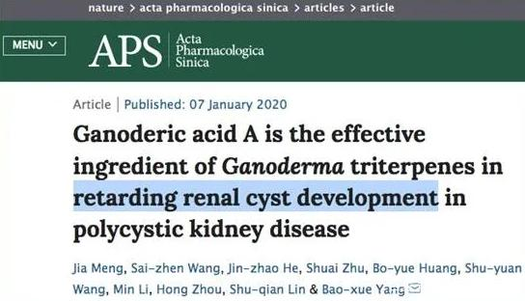

不同于肾纤维化的病因以外来因素居多，多囊性肾脏病(以下简称多囊肾)则是染色体上某个基因突变所引起，有九成来自遗传，通常在四十岁前后发病，两边肾脏的囊泡会随着时间越长越大、越长越多，进而挤压破坏正常的肾组织，损害肾功能。
面对这种不可逆的疾病，延缓肾功能退化成了最主要的治疗目标。杨宝学教授的团队早在2017年底就已在《Kidney International》(国际肾脏)医学期刊发表报告证实，灵芝三萜对多囊肾有延缓发病、减轻病况的作用。
然而灵芝三萜种类众多，到底是谁在这当中扮演关键角色?为了一探究竟，他们把灵芝三萜中的灵芝酸(ganoderic)A、B、C2、D、F、G、T、DM，以及灵芝烯酸(ganoderenic acid)A、B、D、F，一个个拿出来做实验。
体外实验显示，这12种三萜化合物都不会影响肾细胞的存活，安全性几乎都在同一个水平上，但在抑制肾囊泡的生长则有显著差异，其中效果最好的当属灵芝酸A。
动物实验也发现，每天为先天患有多囊肾的小鼠皮下注射50 mg/kg的灵芝酸A，4天后再与没有灵芝酸A保护的多囊肾小鼠相比，不仅肾肿大受到较好的控制，肾囊泡也比较小，肾囊泡分布的面积也少了40%左右。
灵芝酸A在动物身上的有效剂量，只有以总三萜做同样实验的四分之一，显示灵芝酸A确实是灵芝三萜延缓多囊肾进展的主要活性成分。
同时，注射同样剂量的灵芝酸A，并不会影响基因正常小鼠的肾脏大小，因此可以知道灵芝酸A具有一定的安全性。
有灵芝酸A的灵芝，护肾效果更精彩
从肾纤维化走到肾衰竭，可说是各种不同病因(如糖尿病)导致的慢性肾脏病最后必然走上的一条不归路。
对于多囊肾患者来说，肾功能衰退的速度可能更快─根据统计，有一半左右的多囊肾患者会在60岁前后恶化为肾衰竭，而必须终身透析。
不管是后天或先天因素，想要逆转肾病谈何容易!但如果能把恶化的速度放慢，慢到可以和生命的长度平衡，或许就能让疾病人生少一些宿命、多一些风景。
连杨宝学教授团队已通过细胞与动物实验，证明灵芝三萜中占比最高的灵芝酸A，是灵芝护肾的指标性成分。
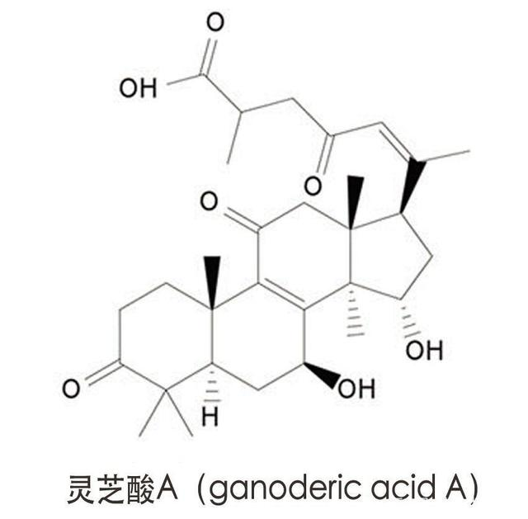

灵芝酸A(ganoderic acid A)
此研究结果凸显出，灵芝的科研是如此严谨，可以告诉你它的功效主要来自哪个成分，而不是凭空想象。
当然并不是说，灵芝里只有灵芝酸A能护肾，其他成分肯定也有所帮助。
例如杨宝学教授发表的另一篇同样是护肾主题的论文就指出，灵芝多糖提取物可以通过抗氧化的作用，减轻肾组织受到的氧化损伤。
而包含了各式各样灵芝酸、灵芝烯酸、灵芝醇等三萜化合物在内的“灵芝总三萜”，携手合作延缓肾纤维化和多囊肾恶化的功效，也不可抹灭。
更何况护肾的需求也不是单从护肾解决就行，其他像调节免疫、改善三高、平衡内分泌、安神助眠等等，肯定也都对护肾有所帮助，而这些就不单单是灵芝酸A一个成分能够完全担当。
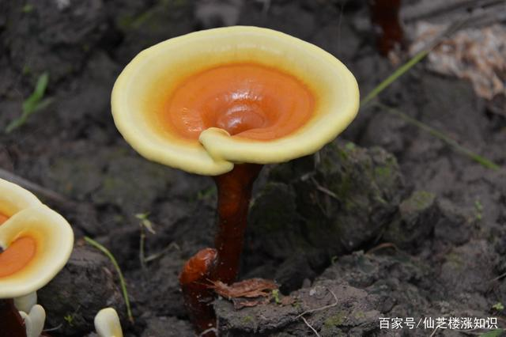

【参考文献】
1.Geng XQ, et al. Ganoderic acid hinders renal fibrosis via suppressing the TGF-β/Smad and MAPK signaling pathways.Acta Pharmacol Sin. 2019 Dec 5. doi： 10.1038/s41401-019-0324-7.
2.Meng J, et al. Ganoderic acid A is the effective ingredient of Ganoderma triterpenes in retarding renal cyst development in polycystic kidney disease.Acta Pharmacol Sin. 2020 Jan 7. doi： 10.1038/s41401-019-0329-2.
3.Su L, et al. Ganoderma triterpenes retard renal cyst development by downregulating Ras/MAPK signaling and promoting cell differentiation. Kidney Int. 2017 Dec; 92(6)：1404-1418. doi： 10.1016/j.kint.2017.04.013.
4.Zhong D, et al. Ganoderma lucidum polysaccharide peptide prevents renal ischemia reperfusion injury via counteracting oxidative stress.Sci Rep. 2015 Nov 25; 5：16910. doi： 10.1038/srep16910.

第四章 免疫系统

案例一：中国学者发现抗肿瘤药可以治疗脓毒症
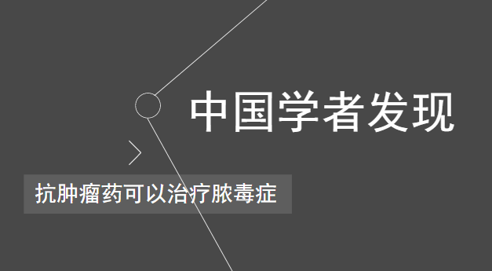

广州医科大学附属第三医院唐道林博士课题组与陆军军医大学蒋建新教授课题组，在**转化医学期刊Science Translational Medicine上发表题为“ALK is a Therapeutic Target for Lethal Sepsis”的研究论文，报道了抗肿瘤药物色瑞替尼(Ceritinib)的抗炎新功能。
色瑞替尼为2014年美国FDA批准用于治疗间变性淋巴瘤激酶(ALK)阳性的转移性非小细胞肺癌患者的靶向药，该药由诺华公司开发。
“尽管抗生素及重症监护等现代医学手段较前有所进步，重度脓毒症以及脓毒症休克仍然是临床各科重症监护室病人死亡的*主要原因，其病死率高达30%~60%。据统计，平均每天有14000人死于脓毒症，随着人口老龄化以及侵入性医疗手段的增加，脓毒症的发病率以每年8%~13%的速度增长。” 唐道林博士对《知识分子》表示，“寻找新的治疗干预靶点和药物对于防治脓毒症具有十分重要的意义。”
现阶段对脓毒症有无很好的治疗药物，唐道林表示，“脓毒症治疗药物主要包括抗感染药物(例如抗生物)和辅助治疗药物(例如缩血管药物、正性肌力药物、β 受体阻滞剂)两类，治疗效果取决于感染类型及其严重程度，目前临床上一直缺乏脓毒症特异性治疗药物。”
2008年，美国Glen N. Barber博士首先报道了一种新的胞质DNA感受器——STING，它能够在一些胞内蛋白(例如cGAS)协助下感受细胞内DNA或微生物核苷酸代谢产物，并通过活化IRF3和NF-κB转录因子，促进I型干扰素和细胞因子(例如IL-6)的产生，一方面，适度的 STING通路活化在抗病毒免疫中发挥重要作用，另一方面，过度的STING通路活化会产生自身炎症性疾病以及肿瘤。
ALK激酶抑制剂治疗脓毒症的分子通路
在这项研究中，研究人员首先利用靶向药物筛查，出人意外的发现ALK激酶抑制剂LDK378 (即色瑞替尼)能抑制巨噬细胞STING通路的活化，从而阻断免疫通路过度活化;接着利用各种生物化学和分子生物学技术，在多种人、鼠巨噬细胞和单核细胞中证明ALK能够直接与表皮生长因子受体(EGFR)受体结合，通过蛋白激酶B(AKT)促进STING通路活化。
研究人员还借助STING基因敲除动物和LDK378药物干预，在盲肠结扎穿刺和内毒性血症脓毒症动物模型上证明ALK-STING通路活化是脓毒症致死性炎症和多器官功能损害发生的关键因素;*后在人脓毒症病人外周血单个核细胞上观察到了ALK-STING通路的过度活化。
这项研究为寻找脓毒症治疗药物和检测手段提供新的思路与实验线索，具有重要的科学意义和潜在的应用前景。唐道林表示，“我们正在开展一项针对ALK抑制剂抗炎相关的临床试验。”
对于这一课题，研究者表示下一步的主要工作是，将把工作重点主要集中在两个方面的机制研究：1)ALK突变如何影响STING通路活化;2)ALK-STING通路如何影响巨噬细胞的免疫代谢。

案例二：胆汁酸的抑炎与促进炎症之争
炎症小体是一个多蛋白复合物，由细胞质中的NLRP3受体，接头蛋白ASC以及caspase-1前体蛋白构成。当受到病原相关分子模式以及危险相关分子模式刺激时，NLRP3的各组分会发生组装，随后寡聚活化，导致自身的caspase-1成熟，这种活化的caspase-1具有剪切功能，能够将细胞中的IL-1β前体和IL-18前体进行剪切，使之成熟分泌到胞外，促进炎症反应的发生，维持机体的稳态。但是，当NLRP3炎症小体活化发生紊乱，过度活化时，会引起多种炎症性疾病，包括败血症，痛风，二型糖尿病，甚至是神经退行性疾病。因此，靶向NLRP3炎症小体为这些炎症性疾病的治疗带来希望。
胆汁酸是胆固醇在肝脏分解代谢的产物，是胆汁的重要成分。胆汁酸在脂肪代谢中起着重要作用，通过调控胰脂肪酶和脂蛋白酯酶的活性提高其对脂肪的水解代谢，从而提高对脂肪的利用。
先前有文章指出，胆汁酸与多种炎症性疾病密切相关，包括败血症和代谢综合征，但是其机制还不清楚。而最近有两篇文章对其机制展开探究，发现胆汁酸通过影响NLRP3炎症小体的发生来参与这两种疾病的发生发展，但是我惊奇的发现这两篇文章得出了相反的结论，一篇指出，胆汁酸能够抑制NLRP3炎症小体的活化来缓解二型糖尿病，相关文章发表在《Immunity》上；另外一篇指出胆汁酸能够促进NLRP3炎症小体的活化来提高败血症的死亡率，相关文章发表在《Cell Metabolism》上。
《Immunity》上的文章是浙江大学医学院王迪教授课题组的工作。
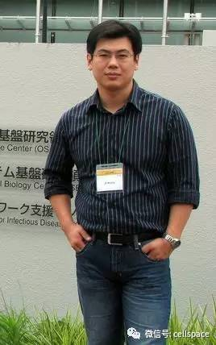

文章通讯作者：王迪教授（图片来源浙江大学医学院官网）
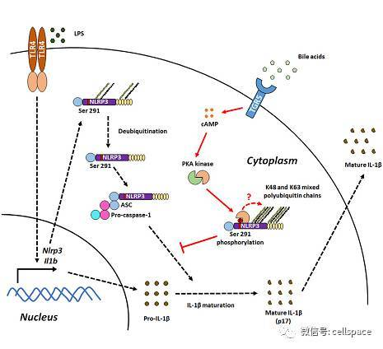

胆汁酸抑制NLRP3炎症小体，图片来源《Immunity》
该研究指出，胆汁酸通过其细胞膜上的受体TGR5诱导第二信使cAMP产生，积累的cAMP能够活化下游激酶PKA，活化的PKA使NLRP3蛋白的ser291位发生磷酸化失活，并且诱导NLRP3泛素化降解，导致NLRP3炎症小体无法组装活化，从而抑制NLRP3炎症小体的活化。随后，作者在小鼠模型中进行验证，发现胆汁酸可以缓解多种炎症性疾病模型，包括lps诱导的脓毒血症模型，ALUM诱导的腹膜炎模型以及高脂食物诱导的二型糖尿病模型。
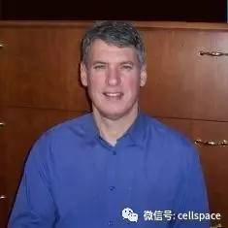
《Cell Metabolism》上的文章是 美国国立卫生院Frank J. Gonzalez教授课题组的工作。

通讯作者Frank J. Gonzalez教授（图片来源美国国立卫生院官网）
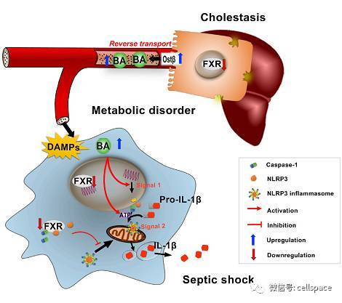

胆汁酸活化NLRP3炎症小体，图片来源《Cell Metabolism》
该研究指出，血液中的胆汁酸能够被细胞中的核受体FXR感知，从而抑制FXR的功能，而后者可以和NLRP3炎症小体组分NLRP3以及caspase-1相互作用来抑制NLRP3炎症小体的活化 ，因此，胆汁酸通过FXR来促进NLRP3炎症小体的活化，随后作者在lps诱导的脓毒血症模型中验证，发现胆汁酸能够促进这种败血症小鼠的死亡。
NLRP3炎症小体作为细胞中重要的多蛋白复合物，参与多种疾病的发生发展，因此可以作为一个重要的靶点来治疗多种炎症性疾病。但是，目前NLRP3炎症小体的活化机制以及其导致疾病发生的机制还不清楚，而且目前已经发现的一些机制和病理还存在分歧，因此对NLRP3炎症小体的机制探究依旧是研究的重点和热点。
参考资料：
[1] Bile Acids Control Inflammation and MetabolicDisorder through Inhibition of NLRP3 Inflammasome
[2] Farnesoid X Receptor Regulation of the NLRP3 Inflammasome Underlies Cholestasis-Associated Sepsis

案例三：中国学者钟波教授发现抗病毒天然免疫I型干扰素调控新机制
2020年3月4日，我院钟波教授作为通讯作者在国际权威期刊The Journal of Experimental Medicine (IF： 10.89)上在线发表题为“USP22 promotes IRF3 nuclear translocation and antiviral responses by deubiquitinating the importin protein KPNA2”（USP22通过去泛素化并稳定KPNA2从而促进IRF3的核转位以及细胞抗病毒反应）的学术论文（该文阐述了去泛素化酶USP22通过去泛素化并稳定核转运蛋白KPNA2进而正调控抗病毒天然免疫应答的过程。我院2016级博士研究生蔡曾为该论文的第一作者。
I型干扰素是保护机体抵御病毒感染的重要细胞因子，其表达受到转录因子IRF3的重要调控。研究表明IRF3功能的发挥受到多个层次的严格调控，包括磷酸化、二聚化以及核转位等。目前对于IRF3磷酸化、泛素化、二聚化等过程研究得比较清楚，对IRF3核转位机制的研究较少。该研究小组发现，病毒感染诱导IRF3的核转位依赖于核转运蛋白家族（Karyopherin, KPN）协助，而USP22通过去泛素化并抑制KPNA2的降解，促进IRF3的核转位，进而促进I型干扰素的表达以及宿主抗病毒天然免疫应答。在USP22敲除细胞中，病毒感染诱导的KPNA2的泛素化修饰增强，使得KPNA2通过自噬途径降解，IRF3的核转位受到抑制，I型干扰素等下游基因的表达水平显著降低。USP22条件性敲除小鼠对VSV以及HSV-1等病毒易感，体内I型干扰素水平降低，病毒复制水平增强，小鼠死亡率升高。
该项研究依托于武汉大学生命科学学院和武汉大学医学研究院，受到国家重点研发计划、国家自然科学基金委优秀青年科学基金和重点项目、湖北省自然科学基金以及武汉大学医学腾飞计划与自主科研项目等项目的支持。

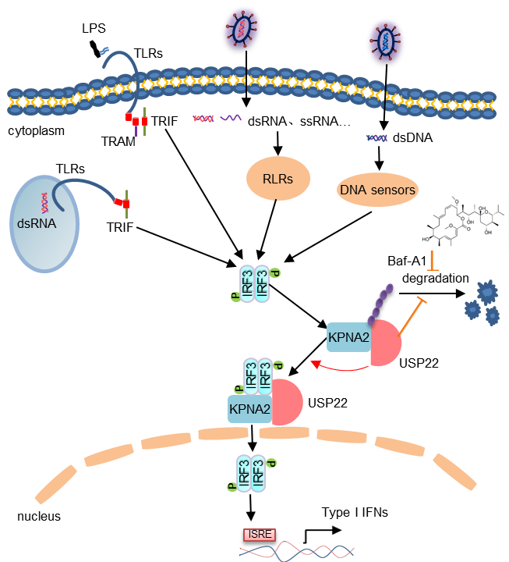

第五章 内分泌系统

案例一：中国人工合成牛胰岛素
【案例呈现】
人和动物的胰脏内有一种岛形细胞，分泌的激素叫胰岛素，具有降低血糖和调节体内糖类代谢的功能。胰岛素的分子具有蛋白质所特有的结构特征，被公认为典型的蛋白质。蛋白质是生命体内不可缺少的物质，人体内蛋白质约占三分之一，其总量仅次于水。生命活动主要靠蛋白质来体现，因此，蛋白质研究一直被喻为破解生命之谜的关键点，而攻克人工合成蛋白质成为各国科学家的一个重要研究课题。1953年，英国生物化学家桑格（Frederick Sanger）宣称破译出牛胰岛素的全部结构---由17种、51个氨基酸组成的两条多肽链。这是人类第一次搞清一种重要蛋白质分子的全部结构，他因此获得1958年的诺贝尔化学奖。
我国的牛胰岛素研制工作始于1958年8月。当时中国没有任何蛋白质合成的经验，连胰岛素配套的17种氨基酸都需要进口。欧美国家对我们进行了封锁，苏联也因为中苏关系恶化撤走援华专家，一切都要从零开始。科学家们克服重重困难，进行了艰苦的创造性的研究。1958年12月底，人工合成牛胰岛素项目正式启动，上海生物化学研究所、中国科学院上海有机化学研究所、北京大学化学系有机教研室合作开展研究。几个单位分工，各自带领一批人分头探路。
胰岛素分子由A、B两条链组成，A链有21个氨基酸，两条链通过两个二硫键连在一起。胰岛素分子还具有空间结构，可以整齐地排列起来形成肉眼可见的结晶体。人工合成牛胰岛素，首先要把氨基酸按照一定的顺序连接起来，分别组成A链、B链，然后把两条链连在一起，这是一项复杂而艰巨的工作。按照分工，有机化学研究所和北京大学化学系负责合成A链，生物化学研究所负责B链，并且在周密研究的基础上确立了合成牛胰岛素的程序。然而，当时普遍存在的急于求成的心理和三年自然灾害都对研究的开展产生了不利影响,大兵团合作告一段落。
1963年，中科院再次开始这项研究，并且将研究人员精简到20多人。在以后的几年里，20多位科学家废寝忘食、夜以继日地工作。他们不断总结经验，发扬团队协作的精神，在经历600多次失败、经过200多步的化学合成后，1965年9月17日，世界上首批人工合成的牛胰岛素结晶，在新中国科学家的手中诞生了。同年11月，牛胰岛素人工合成科研成果顺利通过了国家科学技术委员会的鉴定，这是世界上第一个人工合成的蛋白质，标志着人类在认识生命、探索生命奥秘的征途中，迈出了关键性的一步。1965年12月17日，《人民日报》发表社论，宣布“我国在世界上第一次人工合成结晶胰岛素”。这项重要成果轰动了全世界，获得了国际同行的一致认可。
这一成果促进了生命科学的发展，开辟了用人工合成方法研究蛋白质结构与功能的新阶段，推动了我国胰岛素分子空间结构和作用原理的研究，使我国的胰岛素研究形成了具有中国特色的体系，并培养了一批优秀的蛋白质和多肽的研究人才。成功合成牛胰岛素也为我国蛋白质的实际应用开辟了广阔的前景，为多肽合成的制药工业打下坚实的基础。至今，胰岛素一直作为治疗糖尿病的特效药被广泛应用。1979年，我国人工合成牛胰岛素研究集体的代表钮经义曾被杨振宁等科学家推荐为诺贝尔化学奖的候选人，1982年，这项研究成果获得国家自然科学一等奖。
【素材出处】
陈禹：《世界首例人工合成牛胰岛素纪事》，档案春秋，2019,4：7-9。（根据以上文献整理）
【案例点评】
中国人工合成牛胰岛素的历程包含以下思政元素：
（1）民族自信心 中国科学家合成的牛胰岛素是世界上第一个人工合成的蛋白质，标志着人类在认识生命、探索生命奥秘的征途中迈出了关键性的一步，这说明优秀的中国人一样可以站在生命科学研究的最前沿。（2）家国情怀 在各项条件都非常艰苦的年代，我国科研人员在零基础的情况下，废寝忘食、夜以继日，这种勇攀高峰的勇气和艰苦奋斗的精神源于科研人员的爱国情怀和社会责任感。（3）制度优势 把国内最顶尖的专业人才集中起来进行科学攻关并很快取得成功，这体现了集中力量办大事、造福于民的制度优势。（4）拼搏精神 经历了600多次失败，经过200多个步骤，科学家们才成功合成牛胰岛素，充分体现了他们百折不挠的意志和拼搏精神，也说明了科学研究的艰巨性。（5）团队合作 这项成果是在20多名科研人员的共同努力下取得的，而非个人单打独斗的结果，体现了团队合作的重要性。（6）科学精神 急于求成的心理对研究产生不利影响，是因为这种做法只注重主观意志，而没有尊重事物发展的客观规律，成功的实践是合规律性与合目的性的统一，要重视、尊重科学规律。（7）国际视野 取得类似的重大研究成果对于国家增强综合实力、提升国际影响力有重要意义，青年人要在国际比较中激发创新创造的使命感和紧迫感，为国家建设和参与国际竞争贡献力量。
【教学建议】
本案例可用在《生物化学》“蛋白质的结构与功能”部分“蛋白质的分子结构”知识点的教学中，教师可以简单介绍，课后学生自学。
（隆娟 李丹丹）

案例二：科学家发现肌脑内分泌回路
“机制难寻，肠道菌群！”听上去是一句玄学，不过，2019年肠道菌群在内分泌领域的确出现了相关的重要的成果，其中之一就是运动对于肠道菌群的调节作用。最近的一些研究发现了骨骼肌与肠道菌群之间的生物学联系，解释了肠道菌群在机体应对运动挑战、能量供应、肌肉功能和身体耐力中的作用，研究发现： 饮食引起的肠道菌群组成的变化将显著影响全身代谢、能量供应和运动能力；肠道菌群受损小鼠在跑步机上的耐力降低、机体的骨骼肌收缩功能受损，而通过恢复肠道菌群则可逆转这些表现；运动员的肠道微生物多样性增加、细菌种类丰富与其代谢健康和运动表现改善有关；剧烈运动后，可以从人类粪便中分离出Veillonella atypica，这种细菌能显著增加小鼠跑步的耐力。
2019年发表的这几项研究进一步揭示了肠道菌群与骨骼肌联系。肠道微生物群失调，减少了生物多样性，影响了微生物代谢以及几个外周器官的功能，但运动则可以有效改善这一状态，可以重建肠道微生物群组成并恢复肠道共生状态。同时，运动引起的肠道菌群变化也可以反过来调节骨骼肌的生物功能。虽然肠道菌群、能量存储和骨骼肌功能的之间相互作用的确切机制还有待研究，但肠道菌群与骨骼肌之间的确存在一条双向通行的高速公路！
在介绍运动与肠道微生物之间关系的同时，这一栏目还推荐了一篇综述《运动和肌肉-大脑之间的交流》。综述指出，运动对大脑有许多有益的影响，有助于降低认知障碍、抑郁症和压力所带来的风险，有助于恢复和维持认知功能、控制代谢。
研究表明，肌肉与大脑功能之间存在直接的联系，比如肌肉分泌的肌动蛋白组织蛋白酶B就可穿过血脑屏障，增强脑源性神经营养因子的产生，从而改善神经的发生、记忆和学习功能。同时，运动还可增加FNDC5神经元基因表达增加脑源性神经营养因子的水平。运动可以在白细胞介素-6（IL-6）的介导从中枢抑制进食，也可在酪氨酸转氨酶的介导下减轻了抑郁症症状。肌动蛋白信号传导、其他肌肉因子以及运动相关的肝脏因子、脂肪因子同样参与了神经的发生、认知功能、食欲和新陈代谢，既表明了肌脑内分泌回路的存在，也证实了运动与代谢真的密不可分。

案例三：神经内分泌最新进展
人类的进食行为受到神经通路和循环因子的共同调节以保持平衡，但也受到情绪的影响。2019年的研究发现了这些平衡机制与享乐控制之间复杂的相互作用：中央杏仁核（central amygdala， CeA）神经元中表达的神经肽Y（neuropeptide Y）在慢性应激条件下对进食有重要的驱动作用，当人能够接触到高能量密度的食物时，肥胖的发展就有如快马加鞭；美味的食物可增强中央杏仁核前神经节蛋白原神经元的活性，通过改变终纹（stria terminalis）、脑桥臂旁核（parabrachial nucleus）和孤束核（nucleus of the solitary tract）的功能而导致奖励特性增加； 弓状核（arcuate nucleus）中的前阿片黑皮素神经元（pro-opiomelanocortin neurons）可被慢性压力激活，与腹侧被盖区（ventral tegmental area）介导的进食增加和抑郁样行为减少有关；厌恶情绪在后岛叶内脏皮质（posterior visceral insular cortex）与其他体内稳态功能整合，随后通过伏隔核（ nucleus accumbens）改变进食行为，同时通过杏仁核（amygdala）相关的联系改变焦虑。
这些研究结果部分揭示了机体在适应环境的过程中逐渐产生的决策网络。在过去一年里，这一网络中增加了杏仁核和岛叶皮质等新成员，这些结构与经典的下丘脑以及脑桥、小脑和延髓组成的后脑结构相互作用，在互相冲突的复杂情况下帮助机体识别出最为紧急的需求并作出相应的行为。不过，对这一领域的探索远未结束，未来将有望产生更多令人兴奋的成果。
昼夜节律是影响饮食的另一大因素，控制进食昼夜节律最主要的“时钟”是位于下丘脑视上核（suprachiasmatic nuclei），而位于下丘脑和脑干的部分区域则是次要的“时钟”。代谢激素、血液循环中的营养物质和内脏神经为这些时钟提供线索，让大脑和外周器官可以在进食时间上同步。打破节律和饮食不规律都会对代谢造成不良影响，而三餐定时则可以减少代谢紊乱。

第六章 神经系统

案例一：中国参与人类基因组计划
【案例呈现】
人有23对染色体，包括22对常染色体和1对性染色体，由大约31.6亿个DNA碱基对组成，约含4万～10万个基因。人类基因组计划是美国科学家于1985年率先提出的，旨在测定这30多亿个碱基对的序列，发现所有人类基因并搞清其在染色体上的位置，以破译人类全部的遗传信息。该计划于1990年启动，主要由美、英、日、德、法五国科学家参与，被誉为“生命登月”计划，与“曼哈顿原子弹计划”、“阿波罗登月计划”被合称为“人类科学史上的三个伟大工程”。
随着技术手段的进步，对生命密码的破译呈现出加速之势。目睹世界科技的日新月异和人类基因组研究的发展趋势，在国外从事基因研究多年并颇有建树的杨焕明博士和于平博士等人再也无法安享宁静的生活，毅然回到祖国。当时，国内对于是否参加基因测序还存在较大的争议，而美、英、法等国的工作已开展多年。在杨焕明等人看来，作为一个大国，我国必须在人类基因组计划中占一席之地，而要想在这一计划中站稳脚跟，就必须从最基础基因测序做起。如果不参与人类基因密码的破译工作，中国就会在未来的竞争中受制于人。1998年8月，在中国科学院的支持下，中科院遗传所人类基因组中心成立。他们的目标很明确，进行人类基因组测序，在这一国际计划中占据一席之地，进而进军基因工程产业。
创业伊始，科学家所面对的不仅是物质和经济上的困难，还有国内外许多同行的不理解甚至疑虑。资金缺乏，他们就自己筹来大部分启动金，买了10多台世界上先进的测序仪，为了早日实现目标，不少工作人员自愿捐出积蓄；人员不够，他们就向科研院所、大专院校招募工作人员；空港工业区也把一层楼的办公用房交给中心使用，一些大专院校的学生更是不计报酬，自愿加入到测序工作中。众人拾柴火焰高，在社会各界的支持下，一支从事基因测序工作的队伍逐渐形成，一个基因测序基地在北京东北郊悄悄崛起。
1999年9月1日，在英国伦敦，第五次人类基因组测序战略会议召开，来自中国的杨焕明的陈述让国际同行对中国充满信心：遗传所人类基因组中心的设备运行情况已经达到国际先进水平，中国科学家已经掌握基因测序的全部关键技术和细节。而业已递交的部分测序数据，使中国成为递交人类 DNA序列数据最多的6个国家之一。
经过积极争取，人类基因组计划国际组织决定由中国承担1%的测序任务，即负责3号染色体3000万个碱基对的测序工作。中国成为第六个参与该计划的国家，也是唯一的发展中国家。这个1%意义深远，它证明了中国科学家的能力和实力，在国际生命科学前沿、国际重大科技合作研究中毫不逊色，甚至更加出色。
当时距离2000年完成人类基因组90%以上测序工作的期限已经只剩下不到一年，为了抢在时间前面，大规模的基因测序于1999年10月1日开始，一边加紧培训，一边抓紧测序，100多人分为两组，不分昼夜，停人不停机，每天必须完成20万个碱基的测序工作。2000年4月，在各方努力下，1%的测序任务基本完成，我国科学家在世界上率先拿到了“工作框架图”。虽然参与的时间最晚，但我国的基因测序能力已经超过法国和德国，位列第四。通过参加这项国际合作，我国已经可以分享人类基因组计划的全部成果、数据、资源和技术，也建立了我国自己的基因组大规模的全套技术及科学技术队伍，为我国今后的生物资源基因组研究奠定了基础。
2001年6月27日，人类基因组计划首席科学家、美国国家人类基因组研究所所长弗朗西斯·柯林斯（Francis Collins）向全世界宣布人类基因组工作草图绘制成功。他这样评论：“国际人类基因组计划中国测序部分的圆满完成，是一件了不起的事情，整个中国都应该为此骄傲。”中国科学家用自己的实力和努力在这个划时代的里程碑上刻上了中国人的名字。
【素材出处】
李斌：《跃上生命科学之巅—中国参与人类基因组计划纪实》，人民论坛，2000,7：16-19。（根据以上文献整理）
【案例点评】
中国参与人类基因组计划包含以下思政元素：
（1）国际视野 人类基因组计划对于人类认识自身、推动生命科学以及制药产业的发展，都具有极其重大的意义，我国必须参与这项计划，否则就会在未来的竞争中受制于人。（2）家国情怀 为了中国能在这一国际计划中占有一席之地，科学家们不仅放弃了国外优越的生活回国艰苦创业，还自己筹集资金、甚至捐款购买设备，这是爱国精神与奉献精神的写照。（3）团结精神 在非常艰苦的条件下，基因组测序工作因为受到社会各界的积极支持而迅速启动，再一次映证了“团结就是力量”。（4）拼搏精神 为了按时完成测序工作，100多名科研人员“停人不停机”地两班倒，充分体现了拼搏精神，也说明了团队精神的重要性。（5）民族自信心 我国最晚参与这一计划，但基因测序能力已经超越法国与德国，证明了中国科学家在国际生命科学前沿、国际重大科技合作研究中毫不逊色，甚至更加出色。
【教学建议】
本案例可用于《生物化学》“核酸的结构与功能-DNA的空间结构与功能”部分的教学，教师课堂上引入并简单介绍，学生课后自学。
（隆娟 李丹丹）

案例二：李毓龙团队利用新型GRAB探针解析睡眠觉醒中大脑内组胺的动态调控
“阿嚏！”又是一年花粉季，很多小伙伴会面临花粉过敏的困扰。服用抗过敏药之后，过敏症状得到缓解，但却会感到昏昏欲睡。这是为什么呢？原来抗过敏药物中含有抗组胺成分。当抗组胺药通过血脑屏障进入大脑，阻断中枢组胺受体，就会引起嗜睡。那么，组胺是什么？阻断中枢的组胺受体又为何会引起嗜睡呢？
组胺（Histamine，HA）是一种重要的单胺类信号分子，存在于中枢神经系统和外周组织，广泛参与免疫、消化和神经信号的调控。抗组胺药物常被用来缓解过敏反应，但是抗组胺药物的一大副作用是嗜睡，这引起科学家关注组胺在中枢系统中的功能。
在大脑中，组胺能神经元的胞体主要分布于下丘脑结节乳头体核（Tuberomammillary nucleus, TMN），其神经纤维向全脑广泛投射。组胺能信号参与调节睡眠觉醒、学习记忆和摄食等重要生理学过程，但其分子调控机制尚不清楚。因此，为了揭示组胺对睡眠觉醒等生理学过程的分子调控机理，我们急需发展灵敏、特异，可对组胺进行高时空分辨率监测的有效工具。
2023年3月15日，北京大学李毓龙实验室在Neuron 杂志在线发表了题为Genetically encoded sensors for measuring histamine release both in vitro and in vivo的研究论文，报道了新型基因编码的组胺探针GRABHA的开发，以及结合新工具对睡眠觉醒过程中的组胺动态调控的研究。
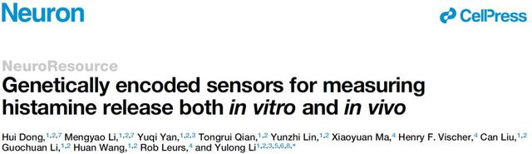

在这项工作中，李毓龙实验室首先灵活运用GRAB策略（GPCR-Activation Based Sensor）将循环重排的绿色荧光蛋白cpEGFP嫁接到四种人源组胺GPCR受体的第三个胞内环，发现基于H4R的探针表现出优于其他受体的细胞膜定位特性，后续通过一系列优化，获得了基于H4R的组胺荧光探针GRABHA1h（简称HA1h）。在HEK293T细胞表达的HA1h探针对组胺有~370%的荧光信号响应（ΔF/F0）和~17 nM的亲和力（EC50）（图1）。为了进一步拓展探针对组胺浓度的检测范围，作者筛选了来自于不同物种的组胺受体，并开发了基于水熊虫H1R的组胺荧光探针GRABHA1m（简称HA1m），HA1m探针对组胺的最大ΔF/F0 ~590%，EC50 ~380 nM。HA1h和HA1m探针能在亚秒级（~0.3-0.6 s）时间尺度上响应胞外组胺浓度变化，且不与GPCR下游胞内信号偶联；进一步研究发现HA1h和HA1m探针只会响应组胺，而对组胺的前体、组胺代谢产物和其它神经递质均不响应，并且组胺引发的信号能够被相应受体的拮抗剂阻断，这说明探针保留了相应受体的药理学特性。
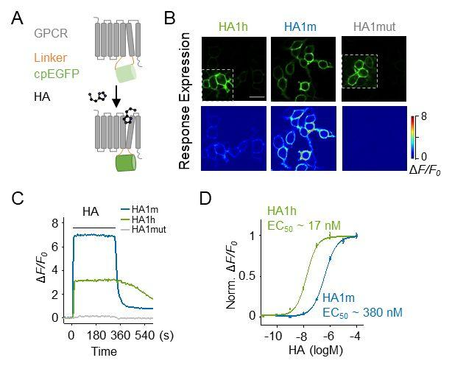

图1：新型组胺探针的刻画。
A, 组胺探针工作原理。B, 组胺探针HA1h、HA1m和HA1mut在HEK293T细胞上的表达及对组胺的反应。C, 组胺探针对饱和浓度组胺的响应曲线。D, 组胺探针HA1h和HA1m对不同浓度组胺的信号响应。
组胺探针是否能够检测内源组胺的释放？作者借助AAV病毒将HA1m探针表达在小鼠的前额叶皮层（Prefrontal cortex, PFC），制备急性脑切片后使用双光子成像成功地记录到了电刺激引起的组胺秒级释放。此外，作者还实时地观察到组胺信号从刺激位置向外的扩散。因此，HA1m组胺探针可以实现对内源组胺释放的高时空分辨率检测。
组胺探针是否能够应用于活体动物中？组胺是调控睡眠觉醒的重要分子，视前区（Preoptic area, POA）是参与睡眠觉醒调控重要的脑区，且接收组胺能神经元密集的投射。作者首先利用AAV病毒将HA1m探针表达在小鼠的视前区，通过光纤记录探针的荧光信号，同时记录小鼠脑电和肌电以判断睡眠状态。作者发现在小鼠快速眼动（REM）睡眠向觉醒转换和非快速眼动（NREM）睡眠向觉醒转换过程中组胺信号升高，在觉醒向NREM睡眠转换和NREM睡眠向REM睡眠转换过程中组胺信号下降。
作为对照，利用突变失活型探针观察不到明显的信号变化，说明信号检测的特异性。进一步的，作者在组胺合成酶敲除（HDC KO）的小鼠中发现HA1m探针信号也没有明显变化。综上所述，HA1m探针能够实现在活体小鼠中对组胺动态变化进行可靠、实时、特异的检测。
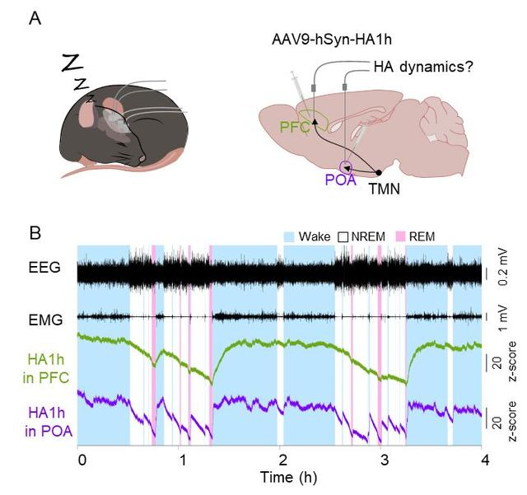

图2：不同核团组胺动态变化动力学在睡眠时相转换过程中存在差异。
A, 探针表达和记录示意图。B, HA1h探针在PFC和POA的动态变化曲线。
组胺神经元胞体位于下丘脑结节乳头体核，并向全脑发出广泛投射。那么，组胺在不同脑区的动态变化模式是否一致？作者将HA1h探针表达在小鼠的视前区和前额叶皮层，同时记录了这两个脑区的组胺在睡眠觉醒中的动态变化（图2）。结果发现，两个脑区组胺探针信号大小在相同睡眠时相时是一致的。
有趣的是，在REM睡眠向觉醒转换、NREM睡眠向觉醒转换和觉醒向NREM睡眠转换过程中，视前区的组胺变化动力学比前额叶皮层更快，这提示了组胺在不同脑区中存在不同的调控模式。总之，利用新开发的组胺探针，作者发现不同脑区的组胺动力学存在差异，为研究组胺的功能提供了重要的启示。
在中枢神经系统中，除了本项工作研究的睡眠觉醒调控外，组胺还参与其它的生理和病理过程，包括摄食、运动、认知、癫痫和偏头痛等。在外周系统中，组胺还参与过敏反应、瘙痒和胃酸分泌等过程。新型的组胺荧光探针将会成为探究组胺调控重要生理、病理过程分子机制的有力工具。
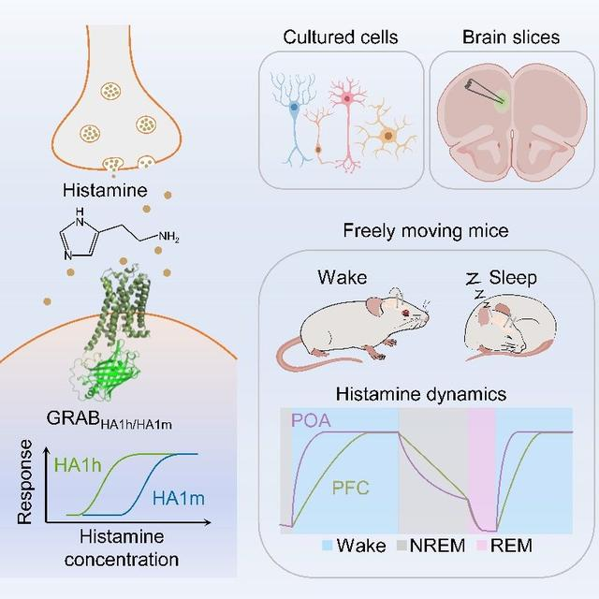

图形摘要：组胺荧光探针GRABHA的工作原理及离体和在体应用。
北京大学生命科学学院博士后董辉和博士生李梦尧（已毕业）为本文共同第一作者，李毓龙教授为通讯作者，实验室成员鄢羽岐、钱统瑞、林云致、刘灿、李国川和王欢对文章做出了重要贡献。该工作得到了阿姆斯特丹自由大学（Vrije Universiteit Amsterdam） Rob Leurs教授及其团队Xiaoyuan Ma和Henry F. Vischer的通力合作，以及浙江中医药大学/浙江大学陈忠教授团队和复旦大学中山医院杨向东教授团队的大力支持。该工作得到了北京大学膜生物学国家重点实验室、北大-清华生命科学联合中心、国家自然科学基金、北京市科委、生命医学峰基金和宋晨枫与高欣欣公益基金会等机构、经费和项目的大力支持。
更多李毓龙实验室工作详见：
http：//yulonglilab.org/
此外，李毓龙实验室诚聘不同学科背景的副研究员、博士后及技术员，待遇从优。欢迎对脑科学感兴趣的有志青年加入！
原文链接：
https：//doi.org/10.1016/j.neuron.2023.02.024
专家点评
黄志力 复旦大学教授，中国睡眠研究会理事长
第一代组胺H1受体阻断药易通过血脑屏障，最常见的副作用是嗜睡。但组胺H3受体拮抗剂负反馈增加组胺等觉醒相关递质的释放，已经被批准用来治疗嗜睡症。遗传学和药理学等证据表明中枢神经递质组胺具有促觉醒作用，但是，组胺等觉醒递质在脑内的动态变化模式、释放模式有待理精细分析。早期微透析方法揭示这些觉醒递质在觉醒时水平高，睡眠时降低。但由于微透析方法时间分辨率低，我们很难窥见这些觉醒递质释放的细节和差异。
北京大学李毓龙团队通过GRAB策略开发了检测胞外组胺的新型荧光探针，该探针灵敏度高，特异性强。利用新型组胺探针，他们进一步在小鼠睡眠觉醒相关核团研究了组胺在大脑不同时相中的动态变化。有趣的是，在小鼠视前区和前额叶皮层组胺的动态变化动力学存在差异，提示组胺在不同的核团功能可能存在差异。文章报道了两种不同亲和力的组胺探针，为检测不同浓度下的组胺提供了更多选择。李毓龙团队开发的组胺探针为研究组胺生理、病理和药理学作用和机制提供了强大的工具。
李毓龙团队前期开发的一系列神经递质荧光探针，为我们深入了解大脑中不同睡眠觉醒相关递质和调质功能，破解大脑奥秘提供有力支撑。
胡志安 陆军军医大学教授，陆军军医大学脑与智能研究院执行院长
1910年，英国科学家Dale及其同事报道了一种能够刺激平滑肌收缩的物质，并命名为组胺。早期，组胺被认为主要参与炎性反应，抗组胺药物也主要用于治疗过敏性疾病。然而，在临床应用中,抗组胺药常被报道引起嗜睡等中枢神经系相关的不良反应。基于此线索，科学家发现脑内下丘脑结节乳头核（TMN）存在一群组胺能神经元，这些神经元在觉醒维持中扮演了重要角色。实际上，组胺的促觉醒作用具体体现为促进记忆、运动等脑的功能。我们实验室长期关注组胺对记忆的调控。既往一系列工作发现组胺通过提高内嗅皮层谷氨酸能神经元兴奋性，进而促进空间记忆获得（Chao et al., Cerebral Cortex, 2016；Chen et al., Cerebral Cortex, 2018）。
组胺在觉醒睡眠周期动态变化规律如何？不同组胺水平如何调控不同脑功能活动？既往的研究手段主要为在体场电位记录、钙成像等，通过监测组胺能神经元胞体功能活动间接反应组胺释放水平。限于技术手段，难于弄清不同功能靶区内组胺的释放情况及其动态变化规律。北京大学李毓龙教授团队多年来致力于开发基于GPCR的新型神经递质荧光探针，利用这些新型探针已经实现在体动态检测多种神经递质，包括乙酰胆碱、多巴胺、去甲肾上腺素、五羟色胺等动态变化。在最新出版的Neuron上，该团队报告成功研发出新型组胺荧光探针。经过上千次的筛选和优化，开发了具有反应速度快、高亲和力、高特异性等特点的新型组胺荧光探针，成功实现在特定功能脑区内组胺的动态变化的检测。更有意思的是，利用组胺荧光探针，该团队发现视前区和前额叶皮层内组胺水平均是在觉醒期高于睡眠期。视前区和前额叶皮层内组胺水平变化呈现不同的动力学特性，睡眠转觉醒过程中视前区组胺上升较比前额叶皮层快。
毫无疑问，新型组胺探针的开发为研究组胺如何调控不同脑功能活动提供了一大利器，将极大拓展我们对组胺发挥作用的机制认识。不仅如此，该项研究发现不同功能脑区内组胺的释放具有不同的动力学特征，提示组胺神经元存在异质性，这可为后续进一步在单细胞水平解析组胺神经元结构功能提供重要线索。
需要继续关注的是，前额叶皮层等功能脑区除了接受组胺能纤维支配外，还接受大量其它觉醒神经系统（如去甲肾上腺素，乙酰胆碱等）的纤维支配，回答不同促觉醒递质如何释放并协同工作的问题，是阐明觉醒系统工作原理的重大挑战。我们期待李毓龙教授团队开发出能同时监测多种神经递质释放的技术，以期全面地窥探在不同脑功能状态下各种促觉醒的神经递质的释放规律。
朱景宁 南京大学教授
组胺自1910年被发现以来，长期被认为作为一种外周局部激素发挥作用，参与调控胃肠道平滑肌收缩和免疫炎症反应等。直至上世纪七十年代左右，组胺才在脑内被发现，并被确定为一种中枢神经递质或神经调质。有意思的是，中枢组胺能神经系统在各物种间高度保守，人脑中的组胺能神经元约有64000个，全部聚集于下丘脑结节乳头体核这一小小的核团，但它们发出的轴突几乎支配了全脑。因此，组胺被认为发挥了“全脑功能的调节者”的作用，广泛参与睡眠觉醒、摄食节律、运动控制、学习记忆和情绪奖赏等多种基本生理稳态和高级功能的调控。已有四种组胺受体亚型（H1R-H4R）被相继鉴定出来，它们均属于G蛋白偶联受体（GPCR）。值得注意的是，组胺受体家族是目前药物开发投入产出比最高的受体家族之一，组胺能药物已被广泛应用于过敏、消化系统溃疡以及前庭疾病的临床治疗。此外，研究表明中枢组胺能神经系统还与睡眠障碍、嗜睡-猝倒症、Tourette综合征、多发性硬化、帕金森病、癫痫和酒精成瘾等密切相关。因此，阐明中枢组胺在各类生理功能和病理变化中的动态活动模式，对于深入认识中枢组胺能神经系统的脑功能调节机制，以及开发新型组胺能药物具有重要意义。然而，高灵敏度且具备时空分辨率的组胺探查工具至今依然缺乏。
北京大学李毓龙教授领导的团队是开发可遗传编码的检测神经递质/调质的荧光探针的国际顶尖团队，其最新开发的基因编码的基于G蛋白偶联受体（GPCR）激活的组胺探针可实现离体脑片和自由活动小鼠脑中细胞外组胺动力学的高时空分辨率监测。他们发表在Neuron上的研究工作，首次报道了连续完整的睡眠-觉醒周期中组胺信号的动态活动规律，发现了关键睡眠-觉醒调控中枢——视前区（POA）中的组胺信号在快速眼动（REM）睡眠向觉醒转换，以及非快速眼动（NREM）睡眠向觉醒转换的过程中均显著升高，而在觉醒向NREM睡眠转换和NREM睡眠向REM睡眠转换的过程中显著下降。特别是，该团队对比分析了接受组胺能纤维密集投射，并在与觉醒状态密切相关的执行功能（如注意和抉择）中发挥关键调节作用的前额叶皮层（PFC）与POA中的组胺信号，惊喜地发现虽然这两个脑区的组胺信号在睡眠-觉醒周期中表现出相似的变化趋势，却在REM/NREM睡眠向觉醒转换，以及觉醒向NREM睡眠转换过程中表现出截然不同的动力学特性，这为未来深入解析睡眠-觉醒与执行功能间相互作用和协调整合的神经机制和编码模式打开了新思路。
可以预见，高时空分辨率组胺探针的成功研发和不断迭代将为精细刻画中枢组胺在不同生理和病理过程中的动态变化提供有力的新工具，使得在高时空分辨率维度下重新解析中枢组胺能神经系统的活动规律成为可能，从而为全面认识中枢乃至外周组胺新功能，理解相关疾病发生发展新机制，以及研发干预治疗新策略注入新的活力。

案例三：北京生命科学研究所罗敏敏\林睿团队开发高效感染小胶质细胞的病毒载体
小胶质细胞是大脑关键的免疫细胞，生理状态下发挥免疫监视，调控神经元功能稳态的作用，病理状态下参与多种中枢神经系统疾病，并表达疾病相关的基因。研究小胶质细胞的功能通过标记它、操纵它实现的。
目前可通过敲入基因的手段实现对小胶质细胞的标记，通过病毒载体工具实现对小胶质细胞的特异性操纵。基于病毒的基因传递系统的两个主要组成部分是：首先由结构蛋白和酶组成的包装元件，合成病毒；其次，在细胞类型特异性启动子下驱动的编码感兴趣基因的转移载体。
早期利用2型和6型腺相关病毒AAV为载体， F4/80和 CD68为启动子实现特异性标记小胶质细胞，但是感染细胞的效率低、存在部分脱靶、引起组织免疫反应等问题。
2022年7月25日北京生命科学研究所罗敏敏\林睿团队开发了高效、便捷、一体化操纵小胶质细胞的AAV病毒载体工具，极大促进小胶质细胞的功能研究。
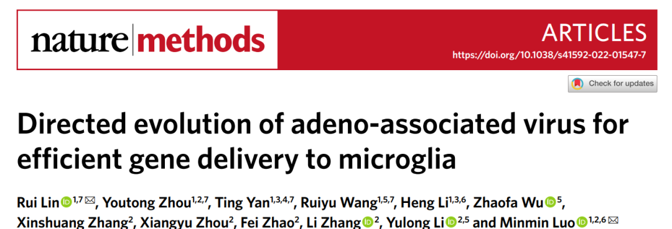

体内外高效感染小胶质细胞的AAV病毒突变体

研究人员通过体外实验通过随机插入氨基酸序列引起突变，筛选了能够实现较高转染小胶质细胞效率的衣壳蛋白AAV-cMG.QRP (~55%) 和AAV-cMG.WPP (~75%)。相比之下，AAV5衣壳蛋白感染效率不到12%, AAV9衣壳蛋白感染效率不到10%,转染效率最高的AAV8也只到34%。
为了实现更高的感染效率，他们对AAV-cMG.QRP和AAV-cMG.WPP进行突变筛选，通过体外实验发现在 594-596 位包含PAD氨基酸序列的AAV-cMG.QRP突变体（AAV-cMG），能够达到86%的感染效率。
通过Cx3cr1-cre工具小鼠在体筛选了在587–589氨基酸序列两个AAV-cMG.WPP突变体AAV-MG1.1 和 AAV-MG1.2，这两种突变体包装的AAV病毒能够在体感染80%以上的小胶质细胞，而且不引起小胶质细胞的激活。
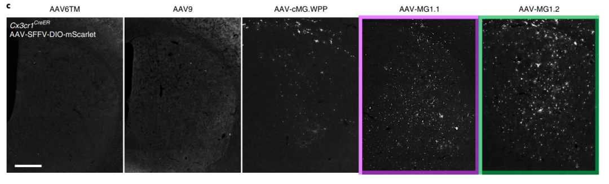

图1：高效感染小胶质细胞的AAV-MG1.1和 AAV-MG1.2
感染小胶质细胞的AAV病毒突变体多应用场景
将AAV-MG1.2包装成钙离子指示剂注射到Cx3cr1-cre工具小鼠体感皮层后，腹腔注射脂多糖刺激后可明显观察到体感皮层小胶质细胞胞体钙离子信号的增加。这就表明AAV-MG1.2可用于追踪小胶质细胞活性变化。
将AAV-MG1.2包装成ATP荧光探针注射到Cx3cr1-cre工具小鼠体感皮层后，在脂多糖刺激2小时后可小胶质细胞胞体ATP荧光增加达到高峰，这一增加可持续6小时。这就表明AAV-MG1.2可用于追踪小胶质细胞胞外ATP水平变化。
进一步利用AAV-MG1.2表达Cas9系统在向导RNA靶向嘌呤能受体基因P2ry12后可实现特异性敲除小胶质细胞的P2ry12。在敲除P2ry12后，小胶质细胞不能快速募集到组织损伤的部位，表明小胶质细胞功能受损。这就表明AAV-MG1.2可用于基因编辑小胶质细胞的功能基因。

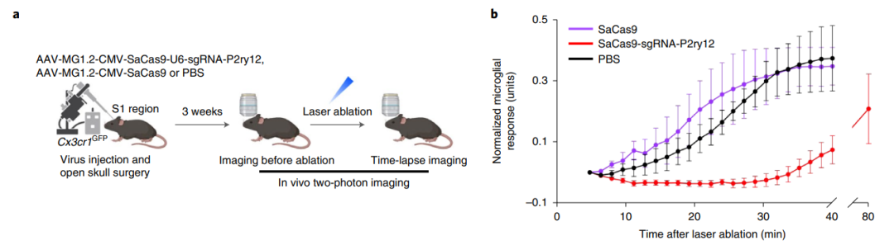

图2：基因编辑小胶质细胞功能基因，引起功能障碍

总结
本文开发了能够高效感染小胶质细胞的AAV突变体AAV-MG1.1 and AAV-MG1.2，利用这些突变体携带不同的功能基团可实现标记、观察小胶质细胞和敲除特异性表达在小胶质细胞的基因，为小胶质细胞的功能研究提供了“利器”。
【参考文献】
1.https：//doi.org/10.1038/s41592-022-01547-7

第七章 消化系统

案例一：中国科学院李蓬院士团队揭示凝胶样二维相分离介导脂滴相互作用、脂滴的融合以及脂稳态调控
脂滴是细胞内储存中性脂质的细胞器，在脂稳态调控和疾病发生中扮演着重要的角色，脂滴的生成、融合和生长缺陷可导致代谢性疾病如肥胖、脂肪肝、糖尿病和动脉粥样硬化等的发生发展【1,2】。CIDE家族蛋白（包含Cidea，Cideb与Cidec/Fsp27）是一类脂滴结合蛋白，主要富集于脂滴-脂滴接触位点（lipid droplet contact site，LDCS），介导中性脂从小脂滴（供体）向大脂滴（受体）的转移，从而实现脂滴融合和增大，促进中性脂在细胞内的储存，是脂稳态的重要调节者【2-4】。然而，CIDE蛋白在LDCS上富集的生物化学机制，LDCS处的内部结构以及其介导脂质流通和脂滴融合的机制仍不清楚。
2021年9月10日，清华大学/复旦大学李蓬团队在Developmental Cell杂志上在线发表了题为A gel-like condensation of Cidec generates lipid-permeable plates for lipid droplet fusion的论文，作者通过生物化学、细胞生物学、超分辨影像系统以及生物物理学建模手段，发现调节脂滴融合的重要蛋白Cidec可通过凝胶样的特殊相分离方式富集于LDCS，组装并形成高度可塑的、可允许脂质在脂滴间交换和转移的脂滴融合盘结构，从而促进中性脂从小脂滴向大脂滴转移，最终实现脂滴融合生长以及高效的脂质储存。该研究首先提出并证明了相分离在细胞器互作和脂稳态调控中的作用。
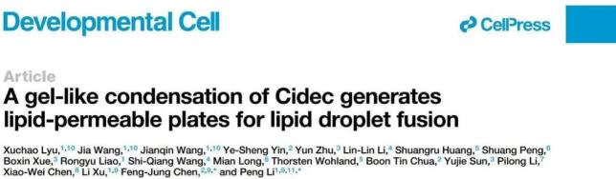

近十年来，许多研究表明相分离引起的在特定亚细胞器上的蛋白富集是促进时空调控特定复杂生物学功能的必要因素【5,6】。作者首先运用成像技术手段发现Cidec在LDCS上富集主要由Cidec的N端同型多价互作介导，接着作者纯化了Cidec-N蛋白，与其他可进行液-液相变的蛋白不同，Cidec-N在体外可进行凝胶样（gel-like）相分离（图1），细胞内影像实验也进一步证明了Cidec-N介导的凝胶样特性，同时证明了Cidec-N介导的凝胶样相分离是Cidec介导脂滴融合和生长的必要条件（图1）。
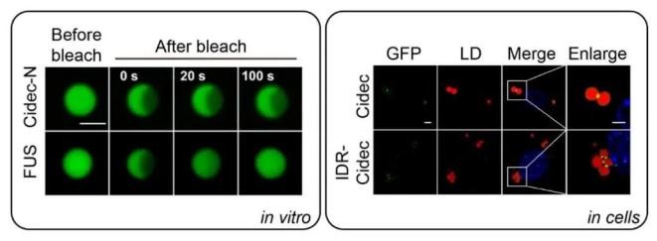

图1. 体外纯化Cidec-N-GFP和FUS-GFP液滴的荧光漂白恢复影像图；Cidec-GFP和hnRNPDL(IDR)-Cidec-GFP蛋白（绿色）在细胞内介导脂滴（红色）融合与成长的荧光图像
作者继续使用多种成像技术以及生物物理建模方法，发现Cidec在脂滴结合处通过二维相分离会组装形成高度可塑的且脂质可交换和转移的脂滴融合盘结构：他们还发现当供体脂滴在融合过程中逐渐缩小时，脂滴融合盘的宽度（w）与脂质可渗透面积（A）受供体脂滴大小的限制，而厚度（s）维持不变（图2）。作者进一步通过电子断层扫描成像与超分辨荧光成像鉴定了接触位点的内部结构是随机分布的多个孔隙，并且成像测得的孔隙大小和脂质转运能力相匹配。最后，该研究还发现供体脂滴可能通过曲率的变化，降低相分离的效率（reverse phase separation）限制CIDE蛋白在脂滴结合处的富集，减小了脂滴融合盘的结构，降低了脂质转移的速度和脂滴融合的效率，揭示CIDE蛋白的相分离与反向相分离的协同作用可以有效控制脂滴融合过程中中性脂的转移与脂滴的稳定性（图2）。

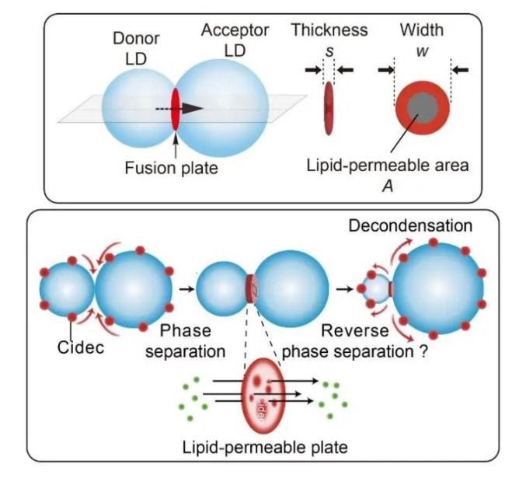

图2. 脂滴融合圆盘的示意图及其形状特点；模型展示Cidec相分离与反向相分离介导脂质可渗透圆盘的组装与拆解
综上，这项研究揭示了膜限制的Cidec二维相分离是脂滴相互作用和脂滴融合盘结构形成以及脂滴融合的基础，同时指出这类膜结合的二维性相分离可能也介导细胞器互作、膜融合、细胞器内含物的交换或分子转运等重要细胞生物学过程。这让我们再次见识到蛋白相分离所展现的广泛生物学功能。
清华大学生命科学学院吕旭超博士、王佳博士、王剑琴同学为该论文的共同第一作者，李蓬教授和复旦大学代谢与整合生物学研究院陈丰荣青年研究员为共同通讯作者。新加坡国立大学Thorsten Wohland教授，中国科学院力学所龙勉教授，清华大学李丕龙研究员，北京大学王世强教授、孙育杰教授和陈晓伟研究员对该研究提供了重要的技术支撑。
原文链接：
https：//doi.org/10.1016/j.devcel.2021.08.015
参考文献
1 Walther, T. C., Chung, J., and Farese, R. V. J. (2017). Lipid droplet biogenesis. Annu Rev Cell Dev Biol 33, 491-510.
2 Gao, G., Chen, F.-J., Zhou, L., Su, L., Xu, D., Xu, L., and Li, P. (2017). Control of lipid droplet fusion and growth by CIDE family proteins. Biochim Biophys Acta 1862, 1197-1204.
3 Zhou, Z., Toh, S. Y., Chen, Z., Guo, K., Ng, C. P., Ponniah, S., Lin, S.-C., Hong, W., and Li, P. (2003). Cidea-deficient mice have lean phenotype and are resistant to obesity. Nat Genet 35, 49-56.
4 Gong, J., Sun, Z., Wu, L., Xu, W., Schieber, N., Xu, D., Shui, G., Yang, H. Y., Parton, R. G., and Li, P. (2011). Fsp27 promotes lipid droplet growth by lipid exchange and transfer at lipid droplet contact sites. J Cell Biol 195, 953-963.
5 Brangwynne, C. P. et al. (2009). Germline P granules are liquid droplets that localize by controlled dissolution/condensation. Science 324, 1729-1732.6 Banani, S. F. Lee, H. O., Hyman, A. A., and Rosen, M. K. (2017). Biomolecular condensates： organizers of cellular biochemistry. Nat Rev Mol Cell Biol 18, 285-298.

案例二：北京大学刘颖教授团队发现新型亮氨酸受体蛋白SAR1B
刘颖（1984年-），毕业于美国德克萨斯大学，北京大学副院长，分子医学研究所副所长。刘颖教授从事细胞应激和稳态调控的研究，主要关注于细胞对线粒体胁迫和氨基酸匮乏的感知和响应机制。线粒体应激的跨代遗传、以及细胞对氨基酸匮乏的感知和响应机制等方面取得了一系列有国际影响力的原创性成果。获中国青年女科学家奖、国家杰出青年基金、科学探索奖，2022年3月，获全国三八红旗手称号。
近日，顶尖学术期刊《自然》发表了一篇来自北京大学刘颖教授团队的研究论文，报道了一种亮氨酸受体蛋白SAR1B，可以抑制细胞内的mTORC1复合物——控制细胞生长、增殖的关键信号。
由于mTORC1信号具有重要的生理和临床意义，其信号失调与癌症、神经退化、代谢疾病等各种疾病有关，《自然》杂志刊发了专门的评论文章，强调了这一发现的重要性。

过去的研究指出，细胞通过mTORC1检测到充足的氨基酸后，调节蛋白质的合成和细胞生长。在多种氨基酸中，亮氨酸是mTORC1的有力刺激因子。此次研究为亮氨酸如何激活mTORC1提供了新的洞见。
研究人员通过质谱实验发现，SAR1B是以前不为人知的一种亮氨酸“传感器”。当细胞内缺乏亮氨酸时，SAR1B与mTORC1的激活剂GATOR2相结合，因而抑制了mTORC1的活性；当亮氨酸浓度升高，SAR1B改为结合亮氨酸，导致构象改变，放开GATOR2，进而GATOR2激活mTORC1信号。

▲SARB1感知氨基酸水平激活mTORC1的机制示意图（图片来源：参考资料[2]）
利用模式生物线虫，研究人员证明，SAR1B通过感知亮氨酸调节mTORC1信号的机制在进化上高度保守。长期保持饥饿可以延长线虫的寿命，与SAR1B抑制mTORC1信号有关。
由于mTORC1过度激活还与癌症有关，这项研究进一步考察了SAR1B在其中的作用，发现通过调节mTORC1信号通路，SAR1B在肺癌发生中扮演着抑癌因子的角色。
生物信息学分析指出，在肺腺癌和肺鳞状细胞癌中，SAR1B基因经常缺失。而在移植人类肿瘤细胞的肺癌模型小鼠中，消除SAR1B的活性也会促进肿瘤生长。这些发现表明，SAR1B可能成为抗肿瘤治疗的有力靶点。
参考资料：
[1] Jie Chen et al., (2021) SAR1B senses leucine levels to regulate mTORC1 signalling. Nature. Doi： https：//doi.org/10.1038/s41586-021-03768-w
[2] How the amino acid leucine activates the key cell-growth regulator mTOR. Nature. Doi： https：//doi.org/10.1038/d41586-021-01943-7
[3] 刘颖课题组揭示SAR1B感知细胞内亮氨酸浓度调控mTORC1活性 Retrieve Aug. 18, 2021 from https：//www.imm.pku.edu.cn/wzsy/twld/130269.htm

案例三：中国生物化学及营养学的奠基者---吴宪
【案例呈现】
吴宪（1893年～1959年），世界知名的生物化学家及营养学家，是中国生物化学及营养学的奠基人。他在蛋白质化学、临床生物化学、免疫化学及营养学研究领域都有杰出的贡献，在临床生化、气体与电解质的平衡、蛋白质的变性、免疫化学、营养学以及氨基酸代谢等方面都颇有建树。
吴宪出生在福州的一个书香门第，念过私塾，还参加过科举考试。1906年，他进入全闽高等学堂预科班，经过4年学习，1910年通过了清政府组织的庚款留美考试，获得了赴美留学的奖学金。1911年，他被派往美国，进入麻省理工学院学习。因为曾立志重建中国海军，他最初选择了造船工程专业。后来他阅读了包括赫胥黎的《生命的物质基础》在内的一些文章，转而攻读化学和生物学，并于1916年获得学士学位。随后，他师从哈佛大学的奥托·福林（Otto Folin）教授，于1919年获得博士学位，他的博士论文《一种血液分析系统》已成为血液化学的经典文章。在论文中，他提出一种只需要10ml血液就可以测定血液成分的方法，尤其需要指出的是，用他的方法，只需要一滴血或尿液，就可以测定其中的糖含量。学术界认为，如果没有这种方法，胰岛素的发现就会受到阻碍，这些测定方法后来被命名为“福林-吴方法”。
1920年，吴宪回到中国，在北京协和医学院任教。从此，他在这里奉献了大部分的时光，直到1942年学院被日军占领而解散。在协和医学院工作期间，他被任命为生物化学系主任，是该校的第一位中国籍主任，也是协和最年轻的科主任。在这段时间里，他主持了一项大规模的研究工作---蛋白质变性研究，和同事们共发表了系列论文16篇及相关论文14篇。1931年，他发表了题为《蛋白质变性的研究.XIII.蛋白质变性理论》的研究成果，认为天然球蛋白由肽链经规律折叠而成，若解折叠，蛋白质就会变性。这篇文章被认为是国际蛋白质研究领域的一个里程碑，化学家豪若威兹（Felix Haurowitz）对此予以高度评价：吴宪是首位用标记抗原的方法分析蛋白质的人，而且是第一个提出蛋白质变性学说的人。
吴宪发现很多中国人营养不良、身体素质差，就下决心通过科学研究来改善这一状况。在协和医学院工作期间，他开始系统研究人的健康与食物的关系，建立了素食和杂食实验动物体系，经过比较确认了杂食对健康的益处。通过观察大鼠摄入蛋白质的情况，他进一步指出蛋白质的摄入对健康是至关重要的。他还编著了我国第一部《食物成分表》，领导了一次营养普查，为不同的人群设计了特定的营养目录。20世纪40年代，他担任了南京营养研究所的所长。
吴宪不仅在科学上追求真知，而且把发展祖国的科学事业视为自己的义务。在协和任职期间，他积极为中国同仁和师生争取福利，尽力改进教学；重视学术交流，邀请国际著名生化学家来讲学和合作研究；重视实验室建设和实验课的设置，推进医学院校生化实验的进步；重视青年人才的培养，为国家培养出大批人才；协助林可胜成立中国生理学会，做了大量的辅助性工作。为了支持抗战，1944年，他冒着极大的风险，只身离开北平，经历千辛万苦抵达重庆，在条件十分艰苦的情况下，克服重重困难筹建和领导中央卫生实验院的营养研究所。
1948年，吴宪作为访问学者到美国进修，学习先进的实验研究技术，以便为回国后的研究做准备。由于战事，他未能回到国内。1953年，因突发心机梗死，他辞职退休，定居波士顿，于1959年逝世。直至去世，他依然保持着中国国籍。
【素材出处】
郑术，蒋希萍：《吴宪—中国生物化学及营养学的奠基者》，生物物理学报，2012，11：857-859。（根据以上文献整理）
【案例点评】
吴宪的事迹包含以下思政元素：
（1）民族自信心 吴宪关于血液分析系统的研究为现代临床血液化学分析提供了重要手段，具有历史性的创新意义，特别是关于血糖测定的方法被国际上沿用长达70年，他因此被誉为国际血液分析的权威；他关于蛋白质变性的研究成果是“关于蛋白质变性的第一个合理学说”，“为蛋白质大分子高级结构的研究写下了有价值的一页”，说明中国人一样可以做出瞩目的成就，足以令国人自豪。（2）家国情怀 吴宪一生对国家命运甚为关注，对人民的生活疾苦十分同情。少年时立志报国，学成后努力通过科学知识和实际行动来报效祖国、造福人民，为了国家和人民，他甚至不惜牺牲个人的幸福乃至生命。他在美国生活多年，却始终保持着中国国籍，这些都充分体现了他的爱国热情和责任担当。（3）科学精神 正因为吴宪有强烈的科学精神，才能不断探索新问题、创造新知识，最终在血液分析和蛋白质变性研究等领域作出重要贡献，他的成就与探索创新的科学精神密不可分。
【教学建议】
本案例可用于《生物化学》“氨基酸代谢—蛋白质的营养价值”部分的教学，教师讲授。
（隆娟 李丹丹）

第八章 循环系统

案例一：亚洲第一人-北京天坛医院院长王拥军获世界卒中领域最高成就奖
10月27日，在第14届世界卒中大会上，首都医科大学附属北京天坛医院院长王拥军获得世界卒中组织（WSO）颁发的世界卒中组织最高成就奖——“主席奖”，成为亚洲国家获得这个奖项的第一人。近年来中国脑血管病领域研究重磅成果频出，已经成为影响世界脑血管病研究的重要力量。此次大会也首次设立了“中国论坛”，更多“中国学者”“中国方案”在世界舞台亮相。
世界卒中组织“主席奖”旨在表彰在卒中诊疗及科研领域做出巨大贡献的国际引领者，每年在全球卒中研究学者中仅评选出一位获奖者。“作为一名神经病学医生，王拥军教授40年来一直致力于脑血管病的临床和科研工作。他和他的团队创立了非致残性缺血性脑血管病短期联合抗血小板治疗的‘CHANCE’方案，开创了缺血性脑血管病联合抗血小板治疗的时代；他率先启动了‘CHANCE-2’试验——一项以快速药物基因检测为指导的联合抗血小板治疗研究，为卒中精准临床诊疗与研究做出了突出贡献；他启动了中国国家卒中登记（CNSR），利用多组学和生物标志物研究，发现了炎症机制在卒中复发中的作用，并发起了‘CHANCE-3’试验——关于秋水仙碱用于缺血性脑血管病的二级预防。”世界卒中组织主席马克·费舍尔在颁奖词中说，王拥军和他的团队在降低缺血性脑血管病残余复发风险方面做出了众多杰出贡献。
“我想讲一个叫作‘CHANCE’（机会）的故事。过去10多年，我和我的同事一直在从事一项工作，就是减少缺血性脑血管病的复发风险，让患者拥有更多更好的生活下去的‘机会’。”在北京天坛医院的分会场，王拥军和全球同道一起分享自己的研究历程。
急性缺血性脑血管病俗称“脑梗”，分为致残性和非致残性两类。对于非致残性的“脑梗”，降低复发是各国科研人员始终追求的目标。上世纪90年代末，经过几十年的探索，科学家们获得坚实的循证医学证据，证明早期使用阿司匹林可以减少这部分患者发生致残性“脑梗”和复发的风险。科学家们并未止步于此，而是希望找到一种与阿司匹林作用机制不相关的抗血小板药，通过两种药物联用，进一步降低卒中复发的风险。但在随后的三次大规模国际实验中，科学家们发现，两种药物联用，明显增加了患者脑出血的风险。
“理论是可行的，我们认为，最关键的是找到两种药物使用的时间、适用的患者和使用的周期相结合的‘甜蜜点’。”王拥军说。基于此，一项名为“氯吡格雷用于急性非致残性脑血管病事件高危人群的疗效研究”的研究正式启动。
这个复杂的课题名称的英文缩写，恰恰是英文的“机会”——“CHANCE”。
从2009年10月至2012年7月，研究团队从114个国内临床试验点共筛选了5170例高危非致残性脑血管病患者。通过“双盲双模拟平行对照”的模式，最终发现了这个关键的“甜蜜点”——“轻型卒中”“发病24小时内”“阿司匹林+氯吡格雷联用21天”。经过多个国际大型实验验证，这个方案适用于各类人群。“CHANCE”研究的结果于2013年发布，震动全世界，现在，这个来自中国的方案已经成为全球卒中治疗的“金标准”。
王拥军和团队没有止步，针对氯吡格雷对于某些人群效果不显著的问题，他们进一步探究发现，某些基因突变是造成这一结果的原因，特别是一个叫“CYP2C19”的基因。中国人群中有58.8%的人存在这个基因功能缺失，远高于欧美国家，这对于中国卒中患者来说，更是雪上加霜。研究团队再次“出手”，找到与氯吡格雷疗效相近但不经过“CYP2C19”代谢的药物替格瑞洛，解决了这个问题。这就是“CHANCE-2”研究。在进行这项研究时，为了解决快速基因筛查的问题，研究团队还“捎带手”发明了一种快速基因检测方法，能够把基因检测时间从传统的抽血需要的几个小时到十几个小时，缩短到85分钟。
“CHANCE”研究之前，非致残性缺血性脑血管病复发风险是11%，“CHANCE”方案把这个数字降到8.2%，“CHANCE-2”后进一步降到6%。“对于每一个患者来说，只要复发就是百分之百。”王拥军说，让复发风险低些、再低些，是团队始终追求的目标，现在，“CHANCE-3”研究已经启动，已经有300家医院参与。
“这就是‘CHANCE’的故事。这个故事不仅属于我个人，更属于我的团队、全球的研究者，以及所有参与研究的患者。”在发言的最后，王拥军特地留出专门时间表达真挚的感谢。
从一个人到一群人。今年以来，国内研究者已经在国际顶级医学期刊上发表5篇重量级文章，这也创造了这一领域年度顶级期刊文章发表的新纪录——越来越多的中国的科学家正在为全世界的卒中患者追求更多“好好活下去”的“机会”。
在这次世界卒中大会上，首次专门为中国学者开设了论坛——由中国卒中学会和世界卒中组织共同组织的“CSA&WSO联合论坛”，届时，将有来自中国的学者展示最新的研究成果和研究进展。
“‘CHANCE’研究为中国开展脑血管病研究打开了一扇门。近年来，越来越多的中国学者在脑血管病研究的世界舞台上崭露头角，希望未来有更多的中国研究者加入到脑血管病研究的队伍中来，与其他国家的同行加强交流，共同为推进人类大脑健康努力。”马克·费舍尔说。

案例二：中国学者赖仞发现活性多肽可治疗缺血性脑卒中
科技日报昆明4月27日电 (记者赵汉斌)脑卒中又称脑中风，是一类脑血管循环障碍引起的疾病，具有发病率高、病死率高和致残率高的特点。记者27日从中国科学院昆明动物研究所获悉，近期该所天然药物功能蛋白质组学学科组牵头，从山蛭中发现可显著治疗缺血性脑卒中的活性多肽，具有显著的候选药物开发特征和价值。
脑卒中可分为缺血性脑卒中和出血性脑卒中，其中缺血性脑卒中占脑卒中的80%以上。缺血性脑卒中发病机制复杂，近年的研究表明，血栓性炎症在缺血性脑卒中发病过程中起关键作用，而“接触—激肽”系统主导了血栓性炎症的发生。十二因子和血浆激肽释放酶是该系统中两个最重要的成员，也是血栓性炎症治疗的关键靶标。从功能上抑制十二因子和激肽释放酶，可有效抑制缺血性脑卒中发病过程中血栓性炎症的发生，从而抑制缺血性脑卒中发病。蛭类是我国的传统中药，在2000多年前的《神农本草经》中，就有关于蛭类的记载；《本草纲目》也有蛭类在抗凝血方面的介绍。2005年，欧洲正式批准蛭类疗法为合法的治疗手段。
昆明动物研究所赖仞研究员带领的学科组牵头，与多伦多大学倪合宇教授等人合作，从森林山蛭中鉴定了一个活性多肽。研究证明，该多肽可专一性抑制激肽释放酶和十二因子的活性，作用的抑制常数分别为1.79纳米和2.98微米，对短暂性缺血性脑卒中和永久性缺血性脑卒中均表现出显著的治疗作用，同时在体内也表现出良好的抗血栓形成作用。此外，该多肽没有溶血及细胞毒性，而且也没有出血风险，具备显著的候选药物开发特征。著名国际期刊《细胞和分子生命科学》发表了相关成果。基于该候选药物（ZKLJ02），昆明龙津药业股份有限公司和中国科学院昆明动物研究所共同成立云南中科龙津生物科技有限公司，推进该药物的研发。动物实验显示ZKLJ02通过抑制FXIIa和KLK，抑制微血栓形成，减低脑梗死百分比，改善神经行为学缺损症状，促进神经功能修复、显著降低死亡率，对缺血性脑卒中显示良好治疗作用。该项目先后获得中国科学院战略性先导科技专项、战略生物资源服务网络计划、STS双创引导项目及云南省科技厅等基金的资助。
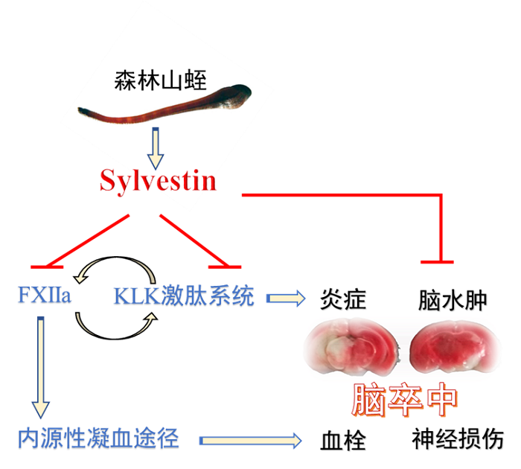

案例三：救治暴发性心肌炎之“中国方案”-王道文教授
【案例呈现】
暴发性心肌炎起病急骤，进展迅速，常导致严重心律失常、心源性休克、心力衰竭甚至猝死。长期以来，由于人们对该病的病理和发病机制的本质缺乏正确认识，也没有其正确和规范的治疗方法，因此其病死率一度超过50%。近年来，华中科技大学同济医学院附属同济医院心血管内科主任汪道文教授带领团队立足于临床观察，指出“免疫反应过度激活和炎症瀑布”是导致患者心脏损伤、泵衰竭及循环崩溃的核心，由此提出“以生命支持为依托的综合救治方案”。经过临床实践，这一“中国方案”使得该病死亡率降低至5%以下。
临床治疗暴发性心肌炎的高死亡率困境
暴发性心肌炎主要由病毒感染诱发，是一种以心肌组织严重水肿和功能障碍为特征的疾病。这种疾病起病隐匿，恶化迅速，患者很快会出现顽固性休克或致死性心律失常，病死率较高，且以猝死为主。中国每年发病约3万～5万人，多发于青壮年，长期以来都缺乏通行的有效治疗方案。在传统治疗中，通常以对症治疗为主，包括强心、升血压、补液等，但均无法有效降低死亡率。
根据早期文献中来自全世界不同大型医院和医学中心的数据显示，暴发性心肌炎的患者死亡率可高达50%以上，有的地方甚至达70%或90%以上。尽管自2000年以来，以体外膜肺氧合（ECMO）为主的循环支持系统使患者住院死亡率有所下降，但是其病死率仍高达30%以上。
2019年10月2日，汪道文受邀在柏林举行的一个国际心脏病学专业会议上介绍了治疗暴发性心肌炎的“中国方案”，引发了学界的广泛关注。“在我们医院，最多的一年收治了56例暴发性心肌炎患者。”暴发性心肌炎早期症状类似感冒，如果没有及时接受有效救治，后果十分严重。
暴发性心肌炎的传统治疗主要包括抗休克、对症处理，以及使用免疫抑制剂治疗等，后者主要在西方国家广泛使用。患者通常有前期感染症状，随后出现休克和泵衰竭，处理上通常是习惯性地按临床常规进行抗休克治疗，包括补液和使用血管活性药，尤其是在休克难以纠正时使用大剂量去甲肾上腺素等；同时，由于超声影像学检查往往提示心肌收缩力显著减低和心力衰竭，于是可能同时使用多巴胺或左西孟旦等，以增强心肌收缩力。然而这些治疗的结果从临床结局来看并不佳，甚至会导致患者更快死亡。
此外，由于在患者心肌组织中见到大量淋巴细胞浸润，并且证明主要为T淋巴细胞、巨噬细胞，以及NK细胞和树突状细胞等，从1984年起部分中心开始使用免疫抑制剂或者细胞毒药物。尽管其后的临床试验证明这一疗法是无效的，但是在西方国家的临床实践中至今仍将其作为主要治疗措施。
在长年针对暴发性心肌炎进行临床治疗的过程中，汪道文也在思考，为什么会有这么多年轻的生命就这样逝去？他和团队心中充满痛楚，“我们做错什么了？或者说我们做对了吗？我们精心护理和治疗了，为什么救治无效呢？”
在汪道文看来，暴发性心肌炎的传统治疗之所以疗效差，根源在于基础研究不足，没有正确理解疾病的病理生理学，甚至出现严重偏差。“在过去的临床治疗中，我们也经历了许多患者预后不良，甚至死亡的情况，证明传统治疗收效甚微，尤其是看到了一些青壮年患者死亡后，更意识到现有的治疗方法可能存在原则性的问题，应是我们对该疾病的病理生理机制缺乏认识所致。”
作为华中科技大学同济医学院附属同济医院的心血管内科主任，面对这一临床上有如此高死亡率的问题，汪道文心中震撼强烈、痛楚难平的同时，也让他极度重视对暴发性心肌炎进行深度探究。在很长一段时间里，他几乎阅读了所有相关的文献和病例报告，以了解其病理生理特点。根据大量文献报道，汪道文发现，临床治疗中使用ECMO之后，暴发性心肌炎患者死亡风险虽然有所改善，但是远没有达到理想要求。维持循环稳定只是暂时的治标之策，心脏中的大量炎症细胞浸润和水肿乃至全身问题也需要治疗。
汪道文意识到，这或许才是治本之理。
“以生命支持为依托”的综合救治方案
随着研究的不断深入，汪道文宛若在黑暗中找到了一丝光明。2014年6月的一个晚上，他组织科内医生召开了一次闭门会议，分享了他学习和思考的结果，团队对理论和临床诊疗，特别是救治方案展开了深入讨论。随后汪道文和团队一起提出了暴发性心肌炎的发病机制，即“免疫过度激活致炎症风暴”。他们认为，病原体（包括病毒、细菌、真菌等）感染或攻击心脏导致心肌损伤，抗原释放后迅速激发了机体过度的免疫反应，导致炎症细胞浸润并迅速产生大量细胞因子和炎症介质，形成了“炎症风暴”，从而进一步损伤心肌细胞和抑制心脏功能，直至患者出现泵功能衰竭和休克表现。
在此基础上，汪道文及其团队提出了“治标+治本”的现代治疗策略。一是积极使用机械生命支持，以减轻患者的心脏负荷和维持患者的有效循环，而不是“病马加鞭”，如使用血管活性药、强心剂甚至呼吸兴奋剂等，这些措施仅能起到“治标”的效果，却难以挽救病情。二是迅速使用“免疫调节”治疗而非“免疫抑制”治疗以治本，包括使用足够剂量的糖皮质激素和足够剂量的免疫球蛋白。两方面的结合，构成了整体治疗方案的基础，也是“以生命支持为依托的综合救治方案”的核心内容。
达成统一认识后，同济医院心血管内科将这一方案付诸实施，结果证明，临床治疗果然有效，这极大地鼓舞了汪道文和团队。在进一步获得成功经验并不断完善救治方案后，他们开始向国内外公开介绍这一方案。
“中国医学科学院阜外医院的惠汝太教授不厌其烦，先后认真听取我系统讲述了3次。他说，每次听了都觉得认识在加深，这也让我深受鼓舞。”惠汝太教授是中国医学科学院阜外医院高血压中心顾问专家兼心血管疾病国家重点实验室副主任，他希望汪道文和团队能够将这一方案尽快形成共识并发表，认为这一方案将能够挽救成千上万患者的生命。
在中华医学会心血管病学分会主任委员葛均波院士和负责指南工作的韩雅玲院士的支持帮助下，汪道文和团队自2016年起着手撰写这一救治方案共识，中华医学会心血管病学分会先后3次组织全国部分心血管病专家交流讨论，听取和吸收意见、建议。经过韩雅玲院士等专家逐字逐句审定和修改后，《成人暴发性心肌炎诊断与治疗中国专家共识》于2017年9月在《中华心血管病杂志》正式发表，贡献了暴发性心肌炎救治的“中国方案”。国际欧亚科学院院士胡大一教授在《中华内科杂志》发表述评专门介绍了这一方案，评价称“这是具有我国特色的暴发性心肌炎诊治专家共识，对于提高我国医务人员对暴发性心肌炎的临床诊治水平具有重要指导价值，而且也将为国际同行提供‘中国方案’。”
共识发表后，得到了国内心血管领域一线工作专家的热烈响应，且经由河南省阜外华中心血管病医院张静教授、广东省东莞康华医院赵瑜桦主任等积极实践，取得了非常好的救治效果。随后多家不同级别的医院，如厦门大学附属第一医院、武汉市中心医院、温州医科大学附属第二医院等的实践结果均证明：“以生命支持为依托的综合救治方案”可以让绝大部分患者获得很好的疗效。
【素材出处】
东方养生频道，http：//health.eastday.com/a/210825141954138309026-3.html
【案例点评】
《成人暴发性心肌炎诊断与治疗中国专家共识》已成为国内治疗暴发性心肌炎的主要方案，暴发性心肌炎死亡率已降至5%以下，汪道文及相关团队受邀到欧洲及美国、日本多地作报告，获得国际社会广泛认可。近年来，汪道文与团队在全国举办了30多期学习班，到全国性和地方会议宣讲100余场次，1万余名医生听了他和团队撰写的《以生命支持为依托的综合救治方案》。与此同时，他们把近5年来的经验，结合全球暴发性心肌炎领域的进展，编写成了《暴发性心肌炎诊断与治疗》一书，以帮助更多的临床医生，挽救更多濒临死亡的患者。
【教学建议】
本案例可用在《生物化学》“酶学”部分“同工酶”知识点的教学中，教师可以简单介绍，课后学生自学。

第九章 运动系统

案例一：复旦大学团队研发亨廷顿病潜在新药
【案例呈现】
近日，复旦大学生命科学学院鲁伯埙与丁澦课题组和复旦大学信息科学与工程学院光科学与工程系费义艳课题组等多学科团队通力合作，开创性地提出基于自噬小体绑定化合物（ATTEC）的药物研发原创概念，并巧妙地通过基于化合物芯片和前沿光学方法的筛选，发现了特异性降低亨廷顿病致病蛋白的小分子化合物，有望为亨廷顿病的临床治疗带来新曙光。
北京时间10月31日凌晨，相关研究成果《HTT-LC3连接化合物对变异HTT蛋白的等位基因选择性降低》（“Allele-selective Lowering of Mutant HTT Protein by HTT-LC3 Linker Compounds”）以长文(Article)形式发表于《自然》（Nature）主刊。鲁伯埙、费义艳和丁澦为该论文通讯作者，复旦大学博士生李朝阳、王岑、王紫英和朱成钢为第一作者。该研究工作受到了国家自然科学基金委以及国家科技部等多个项目的资助。
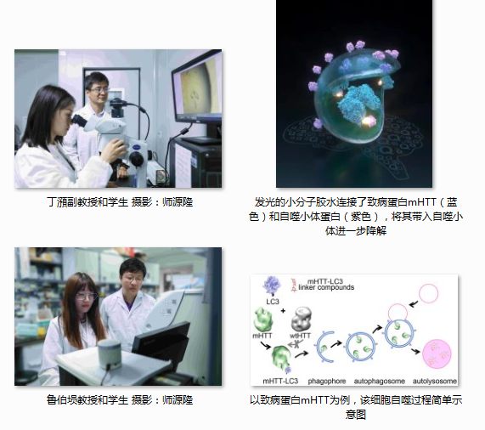

开辟新思路：“小分子胶水”助力细胞自噬“吞没”致病蛋白
既然运用阻断剂阻断或抑制致病蛋白的传统道路行不通，团队另辟蹊径，着眼于驾驭细胞自噬这一细胞内蛋白降解途径以有效降低变异亨廷顿蛋白水平。在自噬过程中，关键蛋白LC3被脂化后聚合扩增，形成膜结构，并将蛋白、脂类、细胞器等降解目标包裹于其中，形成完整的自噬小体（autophagosome），与溶酶体融合后，其中包裹的物质得以降解。
然而，自噬的降解功能强大，若自噬功能整体增强而缺乏特异性，会降解所有包裹进自噬小体的蛋白，这样一来，承担着神经保护功能的正常野生型亨廷顿蛋白以及其它发挥重要功能的蛋白也易被“误吞”。伤敌一千，却自损八百，并非理想之策。
如何在排除野生型亨廷顿蛋白的情况下，特异性地绑定致病蛋白进入自噬小体？团队设想发明一种小分子绑定化合物ATTEC （Autophagosome Tethering Compounds），或称之为“小分子胶水”，能够直瞄靶心，牢牢地将LC3及致病蛋白（或其他致病物质）黏在一起，进而将致病蛋白包裹进入自噬小体进行降解。同时，“小分子胶水”并不黏附野生型亨廷顿蛋白，使其得以安然无恙。经过筛选、纯化及系列细胞实验后，团队共获四个符合要求的理想化合物。
至此，研究所得分子已具备满足理想条件的理论可行性，而是否可适用于动物细胞和人体细胞，通过给药达到预期功效，则需进一步研究验证。
团队发现，这四个化合物在小鼠神经元、亨廷顿病病人细胞以及亨廷顿病果蝇模型中，均可显著降低变异亨廷顿蛋白水平，而对野生型亨廷顿蛋白水平几乎没有影响，且起效浓度在纳摩尔级别（~10 nM）。更令团队感到惊喜的是，“这四种化合物中有至少两种，可以跨过血脑屏障，并通过低剂量腹腔给药直接降低亨廷顿病小鼠的大脑皮层及纹状体的变异亨廷顿蛋白水平，而不影响脑组织中的野生型亨廷顿蛋白水平，也改善了疾病相关的表型，为亨廷顿病口服或注射药物的研发提供了切入点。”鲁伯埙介绍道。
学科新交叉：小分子芯片和光学检测技术实现高通量筛选
事实上，此类“小分子胶水”并不好找。若逐一对数千种化合物进行细胞分析检验，以从中甄别出符合理想性状的几种目标分子，无疑如大海捞针，这也一度成为团队研究道路上的一大障碍。
而信息科学与工程学院光科学与工程系费义艳课题组的加盟则为“小分子胶水”的发现带来了新的可能。该课题组发展了基于小分子芯片（Small Molecule Microarray, SMM）和免标记斜入射光反射差（Oblique-Incidence Reflectivity Difference, OI-RD）技术的新型高通量药物筛选平台，能够快速、灵敏、无标记地从成千上万种小分子化合物中找到与靶标蛋白结合的小分子。
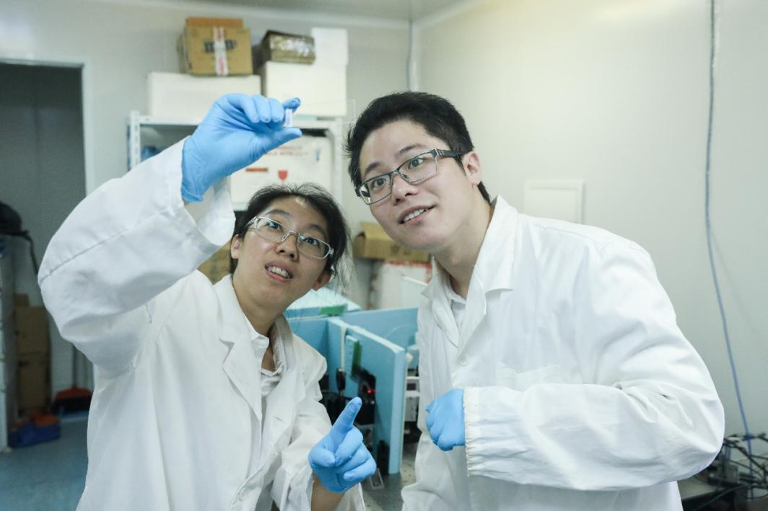

课题组将近四千种小分子化合物点样于芯片上，当靶标蛋白流过时，若它能够与固定在芯片上的特定小分子结合，则该位置的分子层厚度增加，这一微小变化即可被光学方法（斜入射光反射差技术）灵敏检测。采用这种新型的药物筛选方法，课题组共找到两种小分子，它们既能够与LC3蛋白结合，也能够与变异亨廷顿蛋白结合，但不与野生型亨廷顿蛋白结合。通过对具有类似结构的小分子化合物的检测，共获得四种可绑定LC3与变异亨廷顿蛋白的“小分子胶水”。
应用新前景：自噬小体绑定化合物打造药物研发新概念
团队决定打破砂锅问到底，进一步探究这些小分子化合物能够区分变异亨廷顿蛋白与野生型亨廷顿蛋白的内在机制。变异亨廷顿蛋白和正常蛋白结构基本无异，唯一的差别就在于变异蛋白含有过长的谷氨酰胺重复（polyQ）。而这些化合物之所以能够“明辨忠奸”，正是因为其可选择性地结合变异亨廷顿蛋白所特有的过长polyQ区域，根据这一特性对两者予以区分。
依据这一特性，团队意识到这些小分子化合物的用武之地也许远不止亨廷顿病这一种疾病。目前已知有九种polyQ疾病，都是由特定的含有过长polyQ的突变蛋白所导致。脊髓小脑性共济失调III型疾病就是一例，它是中国人群中发病率最高的polyQ疾病，临床表现为运动的协调障碍、无法维持躯体姿势和平衡等，可伴有突眼、腱反射亢进、面肌颤搐、肌痉挛等症状。团队利用复旦大学附属华山医院教授王坚课题组孙一忞医生提供的共济失调III型病人细胞进行了检测，发现这些化合物均可以有效降低引起该病的变异蛋白（polyQ长度为74）水平，而不影响其野生型蛋白水平（polyQ长度为27）。
“这些化合物不仅可能对亨廷顿病的治疗有效，也可能运用于其它polyQ疾病；自噬小体绑定化合物（ATTEC）这一药物研发新概念，也有望应用于其它无法靶向的致病蛋白，甚至非蛋白的致病物质。”谈及成果未来应用前景，鲁伯埙充满期待。
神经退行性疾病领域著名科学家Huda Zoghbi（美国科学院院士、科学突破奖（breakthrough prizes）获得者）为该研究撰写了专文评论，发表于Nature，正面评价推荐了此项研究。
【素材出处】
文汇客户端，《自然》重磅：复旦大学团队研发亨廷顿病潜在新药.
https：//wenhui.whb.cn/third/baidu/201910/31/298358.html
【案例点评】
亨廷顿病（或称亨廷顿舞蹈症）位列四大神经退行性疾病之一，临床表现为不自主的舞蹈样动作、认知障碍、精神异常等症状。由于引起该病的变异亨廷顿蛋白（mHTT）生化活性未知，无法靶向，传统依靠阻断剂以阻断致病蛋白活性的方法并不适用，该研究有助于亨廷顿病潜在新药的研发。
【教学建议】
本案例可用在《生物化学》“激素”部分“运动系统”知识点的教学中，教师可以简单介绍，课后学生自学。

案例二：徐国良院士领衔找到调节骨骼发育并推进临床诊断的靶基因
【案例呈现】
在哺乳动物胚胎发生过程中，已经确定了两种类型的骨形成，长骨最初形成为一个框架，或起源于间充质干细胞（MSCs）的透明软骨的细胞，然后在称为软骨内骨化的过程中被成骨细胞的矿物质沉积所取代。
近日，来自上海生物化学与细胞生物学研究所的徐国良院士、邹卫国研究员联合上海交通大学以及浙江大学的研究团队等报道中胚层间充质干细胞中的Tet基因缺乏导致骨骼发育的严重缺陷。相关研究成果发表在《Nature Communication》杂志上。研究结果表明，TET酶具有调节RUNX2活性和维持骨骼稳态的功能。
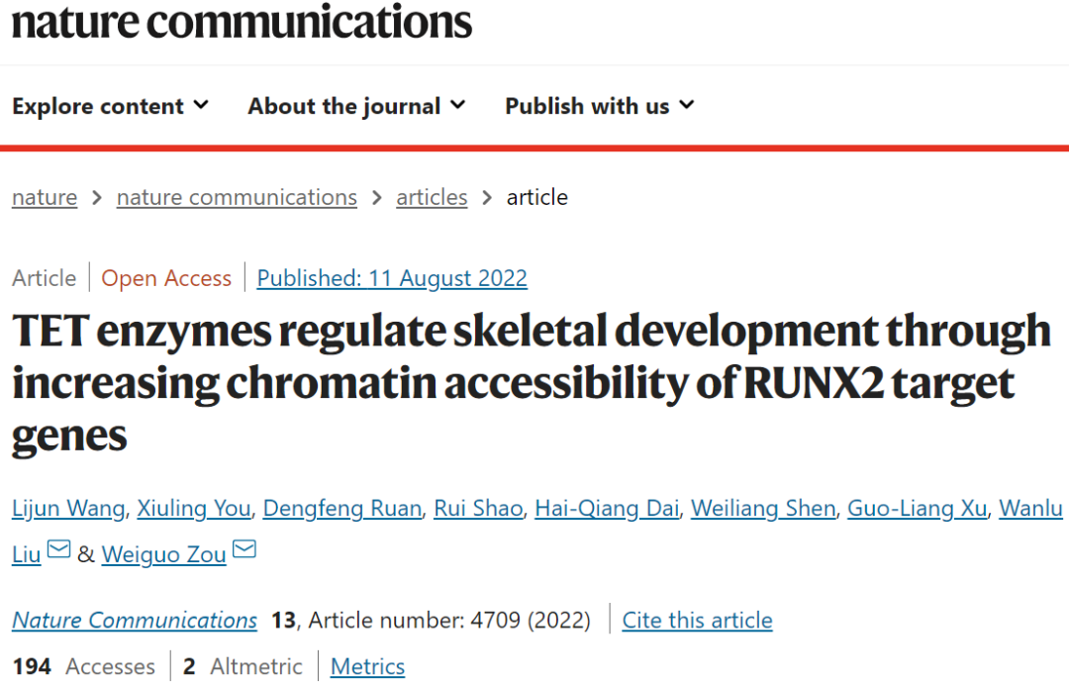

https：//www.nature.com/articles/s41467-022-32138-x
导致骨缺损的基因
01 研究表明，中胚层间充质干细胞中所有三种TET蛋白的丢失导致严重的骨缺损，并且Tet基因的任何单个等位基因都可以挽救骨发育的缺陷。另一项研究表明，Tet1，Tet2和Tet3在人和小鼠BMMSCs中均有表达，但只有Tet1和Tet2在卵巢切除术（OVX）小鼠衍生的BMMSCs中降低。与PT小鼠相比，Tet1和Tet2双条件敲除小鼠在P0下显示出细微的差异，表明在胚胎骨形成期间，Tet3可以在没有Tet1和Tet2的情况下提供补偿功能。这些观察结果表明，在骨骼发育过程中，三种TET蛋白之间的功能补偿，类似于早期原肠胚形成的过程。TET蛋白在调节基因表达方面具有双重功能。启动子区域TET介导的去甲基化与活性基因表达相关。此外，TET蛋白通过与某些调节因子和蛋白质复合物结合来参与基因沉默。例如，TET蛋白可以与PRC2和SIN3A等染色质抑制复合物相互作用，以抑制基因抑制。TCKO细胞中上调的基因可能以这种方式受到调节。神经活性配体-受体相互作用和轴突引导途径在TCKO细胞的上调基因中富集。在上调基因中，据报道，成骨细胞衍生的Cox2可以促进感觉神经纤维的神经支配。感觉神经可以维持骨量累积，这可能是TCKO小鼠骨质流失的补偿结果。
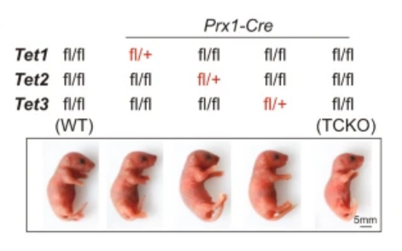

基因测序分析
02 TET介导的DNA去甲基化控制胚胎干细胞的适当分化，并且TET成员在早期原肠胚形成期间表现出功能冗余。然而，目前尚不清楚TET蛋白在哺乳动物骨骼发育中是否具有功能意义。在这里，研究人员发现任何单个Tet基因等位基因的存在都可以支持早期骨骼形成，这表明TET蛋白的功能冗余。
RNA-seq，全基因组亚硫酸氢盐测序（WGBS），5hmC-Seal和转座酶可及染色质（ATAC-seq）测定的综合分析表明，TET介导的去甲基化通过RUNX2和设施RUNX2调节转录增加了靶基因的染色质可及性。此外，TET蛋白通过其催化结构域与RUNX2相互作用，以调节RUNX2结合区周围的胞嘧啶甲基化。催化结构域对于TET酶调节其靶基因上的RUNX2转录活性和调节骨骼发育是必不可少的。
临床转化
由于TET蛋白可以与RUNX2相互作用并调节RUNX2靶向基因表达，并且RUNX2可以影响软骨内膜和膜内骨形成，因此TCKO小鼠中较短的锁骨可能是由TETs蛋白丢失引起的RUNX2靶向基因表达失调引起的。
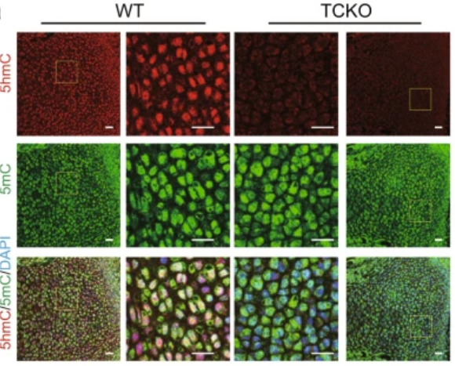

【素材出处】
澎湃新闻客户端，https：//m.thepaper.cn/baijiahao_19446013
论文参考资料：https：//www.nature.com/articles/s41467-022-32138-x
【案例点评】
该研究发现TET家族介导的DNA去甲基化对于维持胚胎骨形成是必不可少的。Tet1、Tet2 和 Tet3 对于此过程在功能上是冗余的。成骨基因上TET蛋白的特异性DNA去甲基化需要RUNX2指导，这反过来又促进了这些靶向基因的表达。这一研究扩展了对RUNX2上DNA甲基化的理解，可运用于调节骨骼发育并推进临床诊断。
【教学建议】
本案例可用在《生物化学》“激素”部分“运动系统和骨骼发育”知识点的教学中，教师可以简单介绍，课后学生自学。

案例三：上海交大赵庆华/贺明团队合作揭示肝-骨轴稳态调控抗骨质疏松新机制
【案例呈现】
骨质疏松症是一种常见的全身性代谢性骨病，破骨细胞驱动的骨吸收和成骨细胞介导的骨形成之间微妙平衡的破坏是骨质疏松的发病基础。除了骨细胞的密切合作外，骨代谢还受到其他器官之间复杂通讯的调节，为骨质疏松症的治疗提供了新的见解。
肝脏是调节许多生理和病理过程的重要器官，包括全身糖脂和维生素D代谢等。慢性肝病患者常合并骨代谢异常，其中约75%的慢性肝病患者会患上严重的骨质疏松症，这表明肝脏在调节骨代谢中起着关键作用。然而，肝脏和骨骼代谢之间的相互作用在很大程度上仍然未知。关于肝脏在原发性骨质疏松症中的作用，报道甚少。Sirtuin2 （SIRT2）是一种烟酰胺腺嘌呤二核苷酸（NAD+）依赖性去乙酰化酶，在衰老、代谢、炎症和肿瘤发生等生命活动的调节中发挥着重要作用。但肝细胞中的SIRT2对骨稳态的作用尚不清楚。
近日，由上海交通大学医学院附属第一人民医院骨科临床医学中心赵庆华教授及上海交通大学基础医学院病理生理学系贺明教授领衔的研究团队，在Nature Metabolism期刊发表了题为：SIRT2 regulates extracellular vesicle-mediated liver-bone communication 的研究论文。
该团队在研究老年性骨质疏松时发现了由肝细胞SIRT2调控的肝脏-骨骼通讯的新机制，表明靶向肝细胞-破骨细胞通讯的药物可能是未来治疗原发性骨质疏松症的一种潜在策略。
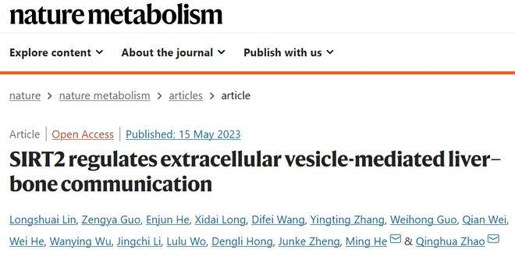

老年小鼠和老年人肝细胞SIRT2的表达增加；肝脏特异性SIRT2缺失可抑制破骨细胞生成并减轻老年骨质疏松小鼠的骨丢失。进一步利用基因敲除小鼠、蛋白质谱、RNA 测序等技术明确了机制：富含亮氨酸的α-2-糖蛋白1（LRG1）是肝细胞衍生的小细胞外囊泡（sEVs）中的一种功能性蛋白，在SIRT2缺陷的肝细胞中，sEVs中的LRG1水平上调，LRG1向骨髓单核细胞（BMDMs）转移增加，进而通过减少NF-κB p65的核易位抑制破骨细胞分化。用携带高水平LRG1的sEVs治疗可抑制人BMDMs和骨质疏松症小鼠的破骨细胞分化。
同时，通过探究骨代谢相关参数与血浆sEVs-LRG1水平之间的关联，研究团队发现血浆sEVs-LRG1与患者的BMD呈正相关，与骨吸收标志物呈负相关。由此，该研究表明靶向肝细胞-破骨细胞通讯的药物可能是未来治疗原发性骨质疏松症的一种潜在策略。
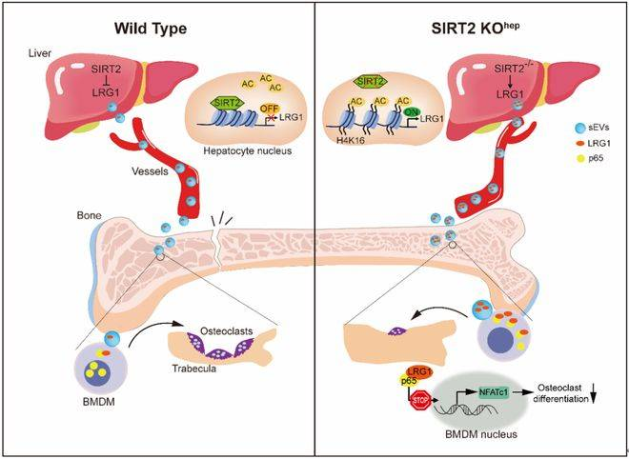

机制图：肝细胞SIRT2调控的肝-骨通讯新机制
上海交通大学医学院附属第一人民医院骨科临床医学中心赵庆华教授及上海交通大学基础医学院病理生理学系贺明教授为论文通讯作者。赵庆华教授研究生林龙帅为论文第一作者。该研究工作得到了上海交通大学医学院陈国强院士、郑俊克教授、洪登礼教授、赵倩教授，以及右江民族医学院龙喜带教授的帮助和支持。
【素材出处】
搜狐健康界专刊，生物世界，链接：https：//www.sohu.com/a/676977471_139908
原始论文链接：https：//www.nature.com/articles/s42255-023-00803-0
【案例点评】
此项研究阐释了肝细胞-破骨细胞通讯的具体机制，证明了肝脏对破骨细胞分化发挥着关键调控作用，SIRT2-KOhep通过肝细胞来源的sEVs上调肝脏LRG1向BMDMs的转移，从而抑制NF-κB p65-NFATc1的激活和破骨细胞的生成，基于此有望开发出新的有效疗法治疗骨质疏松。
【教学建议】
本案例可用在《生物化学》“激素”部分“运动系统”知识点的教学中，教师可以简单介绍，课后学生自学。

